T.C.
İMAMOĞLU KAYMAKAMLIĞI
SEVGİ ANAOKULU MÜDÜRLÜĞÜ

2024-2028 STRATEJİK PLANI
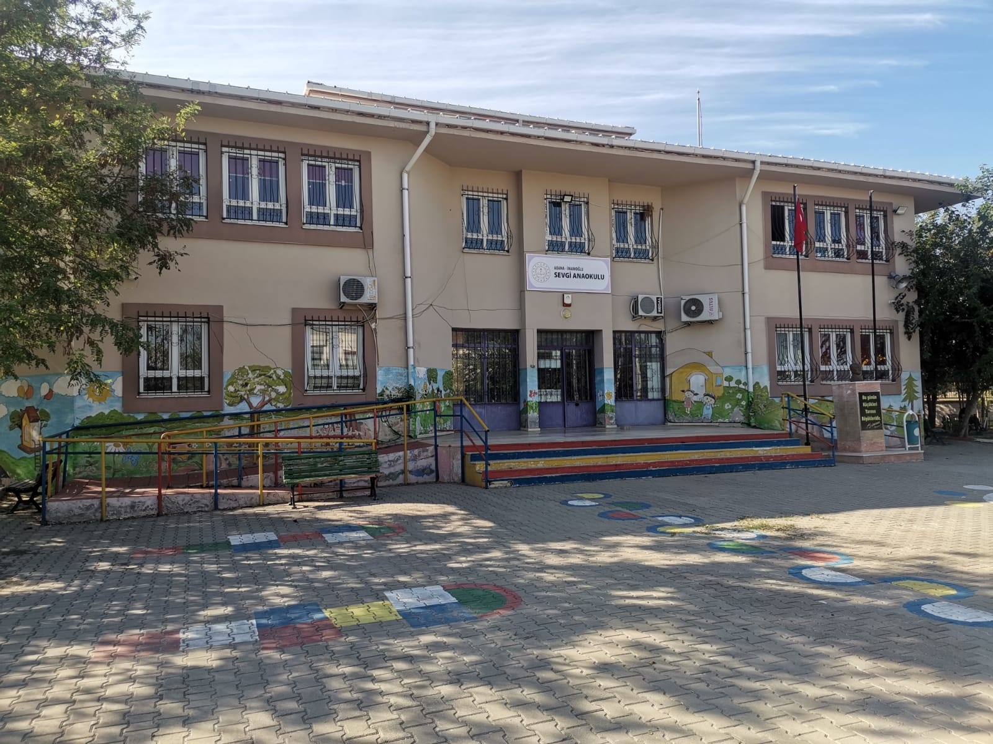

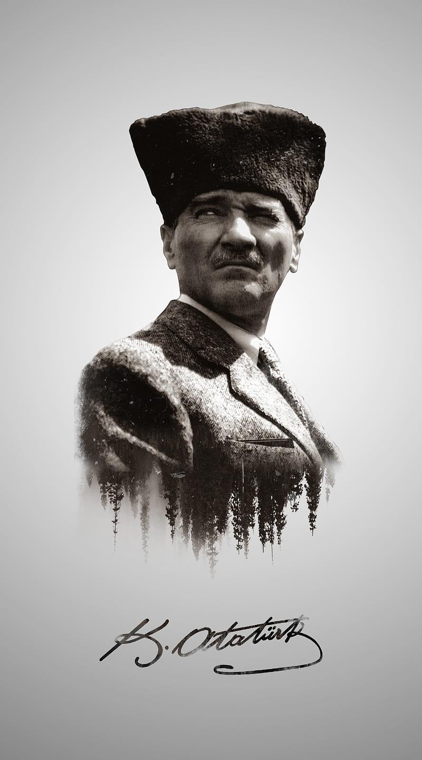

Bir millet eğitim ordusuna sahip olmadıkça,
savaş meydanlarında ne kadar parlak zaferler elde ederse etsin,
o zaferlerin kalıcı sonuçlar vermesi ancak eğitim ordusuyla mümkündür.

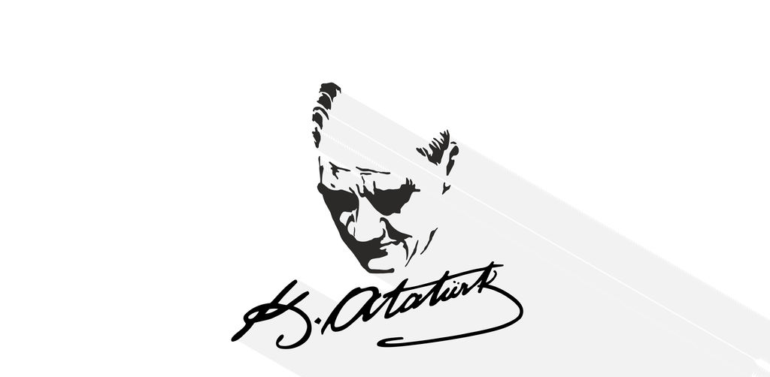

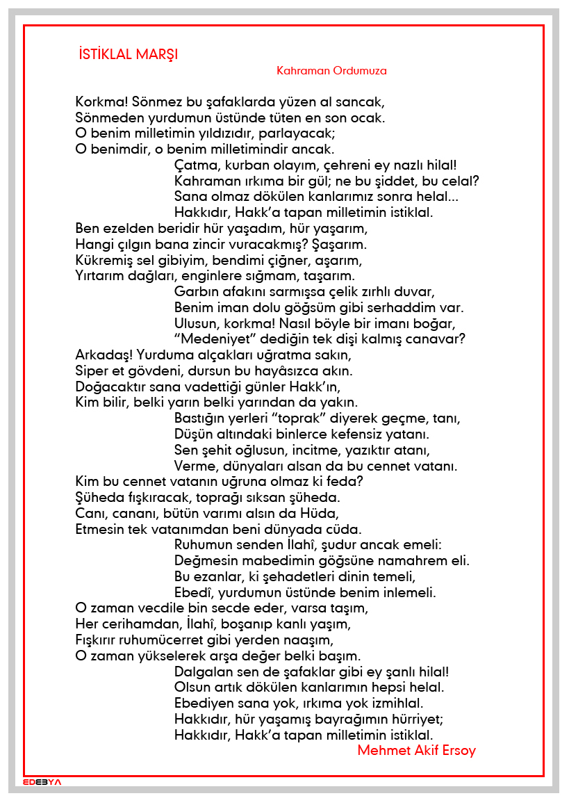

Okul/Kurum Bilgileri

İli: ADANA |  |  |  | İlçesi: İMAMOĞLU
Adres: | Cumhuriyet Mahallesi Mehmet Sert Caddesi No:2 İmamoğlu |  |  | Coğrafi Konum (link)*: |  | https://goo.gl/maps/dGm54A2DUWB2
Telefon Numarası: | 3228922099 |  |  | Faks Numarası:
e- Posta Adresi: | 760245@meb.k2.tr |  |  | Web sayfası adresi: |  | www.imamoglusevgianaokulu.meb.k12.tr
Kurum Kodu: | 760245 |  |  | Öğretim Şekli: |  | Normal Eğitim
Okulun Hizmete Giriş Tarihi : 2015 |  |  |  | Toplam Çalışan Sayısı * |  | 7
Öğrenci Sayısı: | Kız | 28 |  | Öğretmen Sayısı | Kadın | 4
Öğrenci Sayısı: | Erkek | 43 |  | Öğretmen Sayısı | Erkek | 0
Öğrenci Sayısı: | Toplam | 71 |  | Öğretmen Sayısı | Toplam | 4
Derslik Başına Düşen Öğrenci Sayısı |  |  | :17 | Şube Başına Düşen Öğrenci Sayısı |  |  | :17
Öğretmen Başına Düşen Öğrenci Sayısı |  |  | :17 | Şube Başına 30’dan Fazla Öğrencisi Olan Şube Sayısı |  |  | :0
Öğrenci Başına Düşen Toplam Gider Miktarı* |  |  | 300 | Öğretmenlerin Kurumdaki Ortalama Görev Süresi |  |  | 6 etkinlik saati

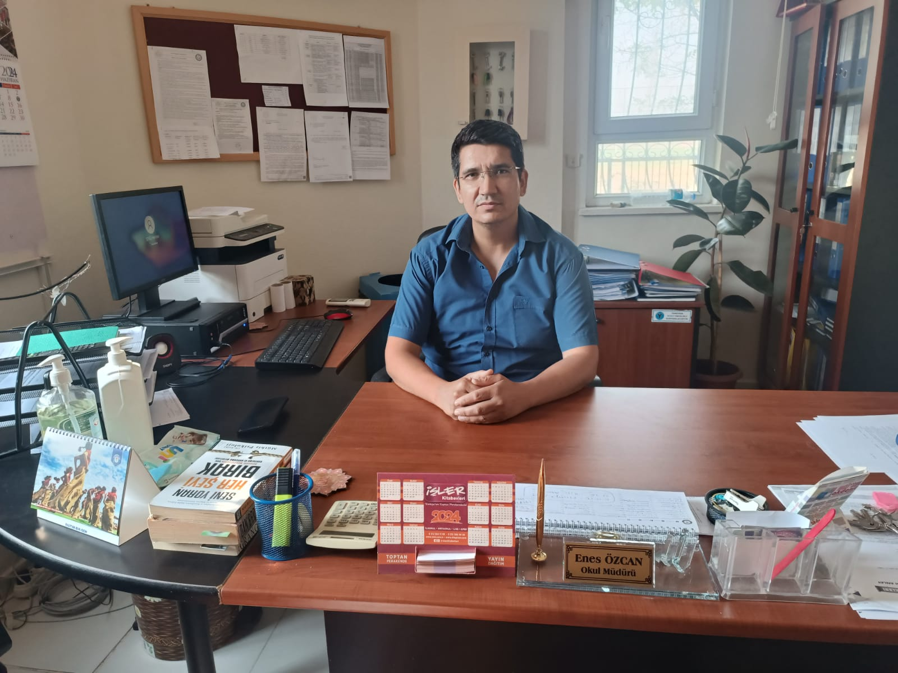

Sunuş

Sevgi Anaokulu olarak beş yıllık bir planlamanın; bulunduğumuz noktayı görmek değerlendirmek ve süreç boyunca ilerlemeyi arttırmanın öneminden yola çıkarak 2024-2028 Stratejik Planımızı hazırladık.Çocuk merkezli eğitim öğretim sürecinde ;çocukların plan yapmalarına, uygulamalarına,düzenlemelerine,sorgulamalarına,araştırmalarına,tartışmalarına, üretmelerine imkan sağlayacak bir planlamanın gerekliliğinden yola çıktık. Eğitim öğretim süreçlerinin; esnek,sarmal, eklektik,dengeli,oyuntemelli,keşfederek öğrenmeye imkan sağlayan,yaratıcı,günlük yaşam becerilerini destekleyici olması,yakın çevre koşul ve imkanlarının değerlendirilmesi,öğrenme merkezlerinin aktif kullanılması,tema ve konunun araç olarak kullanabilmesi,kültürel ve evrensel değerleri içermesi,aile katılımını barındırması,özel gereksinimli çocuklarımızı da kapsaması,rehberlik hizmetlerini içine alması,teknolojik gelişimleri yakından izlemesi,fiziki şartların çocukların ihtiyaçlarına göre şekillendirilmesi gibi olmazsa olmaz unsurlarına kurum olarak değer verilmiş ve stratejik plan içindeki çalışmalarda yer verilmiştir.
Öğrenci süreçlerinin yanı sıra, kurum olarak öğretmenlerin verimli, sağlıklı, kabul gördükleri, kendilerini geliştirebildikleri bir kurumda görev yapıyor olmaları esastır. Çalışmalarımızı ekip halinde plan dahilinde yürüteceğiz. Sevgi Anaokulu olarak 2024-2028 Stratejik Planda belirlenen amaç ve hedeflere ulaşmamızın, okulumuzun gelişme ve kurumsallaşma süreçlerine önemli katkılar sağlayacağına inanmaktayız. Planın hazırlanmasında emeği geçen Stratejik Plan Ekibi’ne ve uygulanmasında bizlere yardımcı olan tüm kurum ve kuruluşlara öğretmen, öğrenci ve velilerimize teşekkür ederim.

Enes ÖZCAN
Okul Müdürü

İÇİNDEKİLER

1.GİRİŞ VE STRATEJİK PLANIN HAZIRLIK SÜRECİ………………………………………7

1.1. Strateji Geliştirme Kurulu ve Stratejik Plan Ekibi.......................................................8
1.2. Planlama Süreci……………………………………………………………………………….………8

2.DURUM ANALİZİ……………………………………………………………………..…………….…9

2.1. Kurumsal Tarihçe……………………………………………………………….………………….10
2.2. Uygulanmakta Olan Planın Değerlendirilmesi……………………….…………………11
2.3. Yasal Yükümlülükler ve Mevzuat Analizi………………………….….………….……….12
2.4. Üst Politika Belgelerinin Analizi………………………………………….…………………...12
2.5. Faaliyet Alanları ile Ürün ve Hizmetlerin Belirlenmesi………….…………………..13
2.6. Paydaş Analizi………………………………………………………………….…….……………….14
Paydaş Analiz Değerlendirmesi……………………………………………………………... 16
2.7. Kurum İçi Analiz…………………………………………………………………………….………20
2.7.1.Teşkilat Yapısı……………………………………………………………………………….20
2.7.2.İnsan Kaynakları ……………………………………………………………………….…..23
2.7.3.Teknolojik Düzey …………………………………………………………………………..27
2.7.4.Mali Kaynaklar……………………………………………………………………………….28
2.7.5.İstatistiki Veriler…………………………………………………………………………….30
2.8. Dış Çevre Analizi (Politik, Ekonomik, Sosyal, Teknolojik,
Yasal ve Çevresel Çevre Analizi -PESTLE)………………………………………………………….…….33
2.9.1. Güçlü ve Zayıf Yönler (GZFT) Analizi……………………………………………...…….34
2.9.2. Fırsatlar ve Tehditler (GZFT) Analizi…………………………………………………….35
2.10.Tespit ve İhtiyaçların Belirlenmesi……………………………………………………….…37

3.GELECEĞE BAKIŞ……………………………………………………………………………………..………37
3.1.Misyon………………………………………………………………………….….……………………37
3.2.Vizyon…………………………………………………………………………….……………………..37
3.3.Temel Değerler …………………………..…………………………………….………………. 38

4.AMAÇ, HEDEF VE PERFONMANS GÖTERGESİ İLE STRATEJİLERİN

BELİRLENMESİ………………………………………………………………….…………..…………..38
4.1.Amaç ve Hedefler……………………………………………….…………….……………38
4.2.Amaç,Hedef Perfonmans Göstereleri ve Stratejiler………..….……………..39
4.3.Maliyetlendirme…………………………………………………………………….………45

5.İZLEME VE DEĞERLENDİRME………………………………..…………..…………..………….46

İÇİNDEKİLER-2

6. Tablo/Şekil/Grafikler/Ekler………………………………………….…………….……….….47

Tablo 1. Strateji Geliştirme Kurulu ve Stratejik Plan Ekibi Tablosu……….8
Tablo 3. Faaliyet Alanlar/Ürün ve Hizmetler Tablosu………………………….…13
Tablo 5./Tablo.13 Çalışanların Görev Dağılımı………..……………….……………23
Tablo 6. İdari Personelin Hizmet Süresine İlişkin Bilgiler…………………….24
Tablo 8. İdari Personelin Katıldığı Hizmet İçi Programları…………… .……24
Tablo 9. Öğretmenlerin Hizmet Süreleri (Yıl İtibarıyla)………………………..25
Tablo 10. Kurumda Gerçekleşen Öğretmen Sirkülâsyonunun Oranı ……..25
Tablo 11. Öğretmenlerin Katıldığı Hizmet İçi Eğitim Programları…………25
Tablo 12. Kurumdaki Mevcut Hizmetli/ Memur Sayısı………………………….26
Tablo 13. Çalışanların Görev Dağılımı …………………………………………………26
Tablo 14. Okul/kurum Rehberlik Hizmetleri ……………………………………….26
Tablo 15. Teknolojik Araç-Gereç Durumu…………………………………………….27
Tablo 16. Fiziki Mekân Durumu………………………………………………………...…27
Tablo 17. Kaynak Tablosu……………………………………………………………………28
Tablo 18. Harcama Kalemleri……………………………………………………………….28
Tablo 19. Gelir-Gider Tablosu………………………………………………………………29
Tablo 20. PESTLE Analiz Tablosu…………………………………….…………………..33
Tablo 23. Tespit ve İhtiyaçları Belirlenmesi…………………………………………..37
Tablo 24. Amaç, Hedef, Gösterge ve Stratejilere İlişkin Kart Şablonu………………..39
Tablo 25. Tahmini Maliyet Tablosu………………………………………………………...45

EK-1 Paydaş Sınıflandırma Matrisi……………………………………………………..14
EK -2 Paydaş Önceliklendirme Matrisi…………………………………………….……15
Ek-3 Yararlanıcı Ürün/Hizmet Matrisi……………………………….…………….……15
EK 4 Öğretmen Anket Sonuçları……………………………………….…………………..47
EK 5 VeliAnket Sonuçları …………………………………………….…..…………………..48

1. GİRİŞ VE STRATEJİK PLANIN HAZIRLIK SÜRECİ

  - Strateji Geliştirme Kurulu ve Stratejik Plan Ekibi
Strateji Geliştirme Kurulu: Okul müdürünün başkanlığında, bir okul müdür yardımcısı, bir öğretmen ve okul/aile birliği başkanı ile bir yönetim kurulu üyesi olmak üzere 5 kişiden oluşan üst kurul kurulur.
Stratejik Plan Ekibi: Okul müdürü tarafından görevlendirilen ve üst kurul üyesi olmayan müdür yardımcısı başkanlığında, belirlenen öğretmenler ve gönüllü velilerden oluşur.
Tablo 1. Strateji Geliştirme Kurulu ve Stratejik Plan Ekibi Tablosu
STRATEJİ GELİŞTİRME KURULU BİLGİLERİ |  | STRATEJİK PLAN EKİBİ BİLGİLERİ
Adı Soyadı | Ünvanı | Adı Soyadı | Ünvanı
ENES ÖZCAN | OKUL MÜDÜRÜ | ŞULE KANDIRMAZ | ÖĞRETTMEN
AYŞE AYDIN | ÖĞRETMEN | GÜLSÜM KUZEY | ÖĞRETMEN
SELDA SEDEF DEMİRCİ | ÖĞRETMEN | OSMAN ASLAN | OKUL AİLE BİRLİĞİ ÜYE
CEBRAİL KÜTÜK | OKUL AİLE BİRLİĞİ BŞK. | ÜZEYİR KARASAKAL | OKUL AİLE BİRLİĞİ ÜYE
AHMET KÜREKSİZ | OKUL AİLE BİRLİĞİ ÜYE | MESUT GÖÇER | OKUL AİLE BİRLİĞİ ÜYE

  - Planlama Süreci:

2024-2028 dönemi stratejik plan hazırlanma süreci Strateji Geliştirme Kurulu ve Stratejik Plan Ekibi’nin oluşturulması ile başlamıştır. Ekip tarafından oluşturulan çalışma takvimi kapsamında ilk aşamada durum analizi çalışmaları yapılmış ve durum analizi aşamasında, paydaşlarımızın plan sürecine aktif katılımını sağlamak üzere paydaş anketi, toplantı ve görüşmeler yapılmıştır. Durum analizinin ardından geleceğe yönelim bölümüne geçilerek okulumuzun amaç, hedef, gösterge ve stratejileri belirlenmiştir.

2. DURUM ANALİZİ

Stratejik planlama sürecinin ilk adımı olan durum analizi, okulumuzun “neredeyiz?” sorusuna cevap vermektedir. Okulumuzun geleceğe yönelik amaç, hedef ve stratejiler geliştirebilmesi için öncelikle mevcut durumda hangi kaynaklara sahip olduğu ya da hangi yönlerinin eksik olduğu ayrıca, okulumuzun/kurumumuzun kontrolü dışındaki olumlu ya da olumsuz gelişmelerin neler olduğu değerlendirilmiştir. Dolayısıyla bu analiz, okulumuzun kendisini ve çevresini daha iyi tanımasına yardımcı olacak ve stratejik planın sonraki aşamalarından daha sağlıklı sonuçlar elde edilmesini sağlayacaktır.
Durum analizi bölümünde, aşağıdaki hususlarla ilgili analiz ve değerlendirmeler yapılmıştır;
· Kurumsal tarihçe
· Uygulanmakta olan planın değerlendirilmesi
· Mevzuat analizi
· Üst politika belgelerinin analizi
· Faaliyet alanları ile ürün ve hizmetlerin belirlenmesi
· Paydaş analizi
· Kuruluş içi analiz
· Dış çevre analizi (Politik, ekonomik, sosyal, teknolojik, yasal ve çevresel analiz)
· Güçlü ve zayıf yönler ile fırsatlar ve tehditler (GZFT) analizi
· Tespit ve ihtiyaçların belirlenmesi

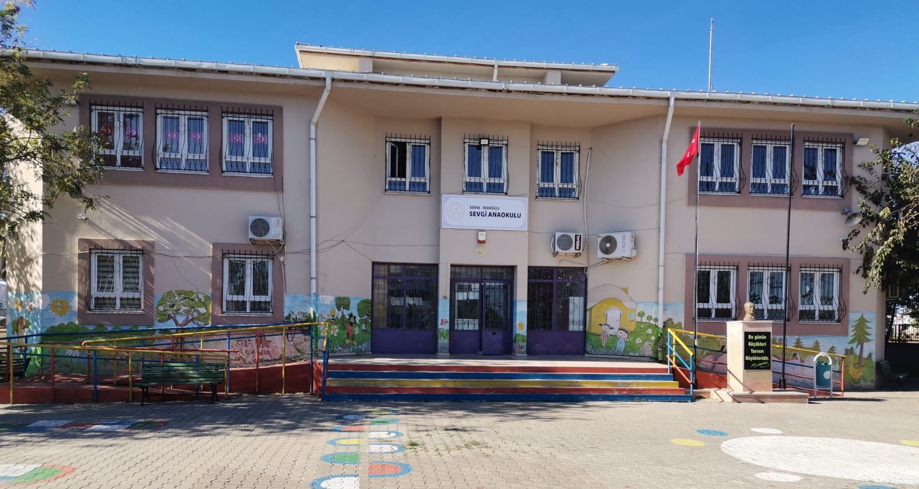

2.1. KURUMSAL TARİHÇE:

Okulumuz ,05.03.2014 yılında Milli Eğitim bünyesinde kurulmuştur. 36-68 ay grubu çocuklara eğitim hizmeti veren bir devlet anaokuludur. 2015-2016 eğitim öğretim yılında eğitim hizmeti vermek üzere faaliyete başlamıştır.
Okulumuz, Adana İmamoğlu Cumhuriyet Mah. Mehmet Sert Cad. No:2 adresindedir. Okulumuz Devlet Vatandaş işbirliğinin bir ürünüdür. Okulumuz binası 529 m2 genişliğin ve bahçesiyle beraber 2311 m2 genişliğindedir . Okulumuz 7 sınıfflı olup 4 aktif sınıfımız mevcuttur. Şu an okulumuz 1 okul müdürü , 4 okul öncesi öğretmeni, 43 erkek, 28 kız öğrenci olmak üzere toplam 71 öğrenci ile faaliyete devam etmektedir.
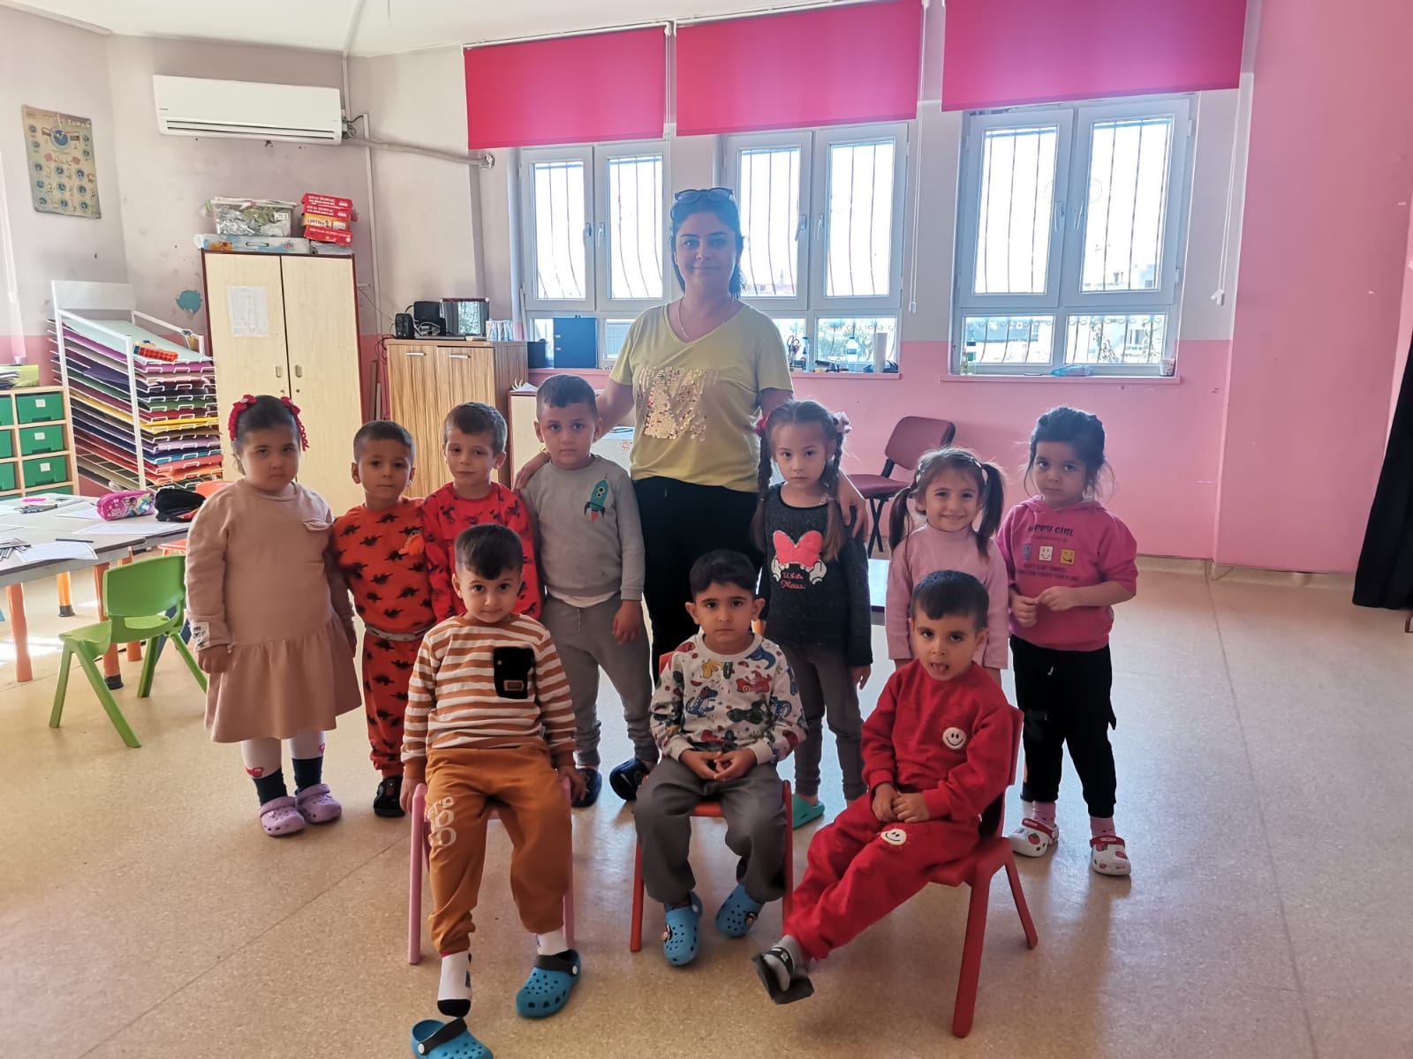
Eğitim faaliyetleri düzenlenirken çocukların yaşları ile ilgili ve ihtiyaçları okulun imkânları göz önünde bulundurulmaktadır. Ayrıca okulumuzda çocukların eğlenerek öğrenmelerini geliştirmek için sosyal etkinlikler organize edilmektedir. Çocukların sınıf içerisinde öğrendikleri konular ile ilgili inceleme ve araştırma gezileri yapılmaktadır. Okul bahçemizin daha kullanışlı olması için yandaş kurumlarla işbirliği yapılmaktadır. Atatürk vatan, millet bayrak aile ve insan sevgisini benimseyen milli ve manevi değerlerine bağlı kendine güvenen çevresi ile iyi iletişim kurabilen, dürüst, ilkeli, çağdaş düşünceli, hak ve sorumluluklarını bilen saygılı ve kültürel çeşitlilik içerisinde hoşgörülü bireyler olarak yetiştirilmelerine temel hazırlamak amacıyla çaba gösterilmektedir.
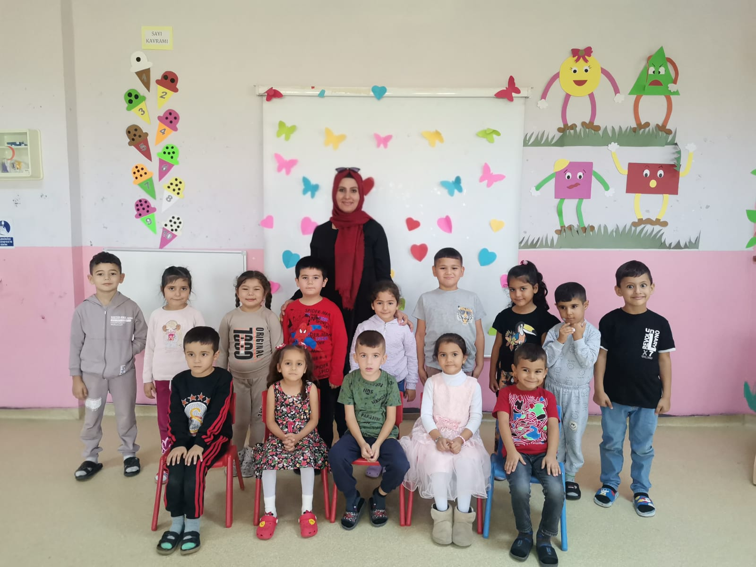

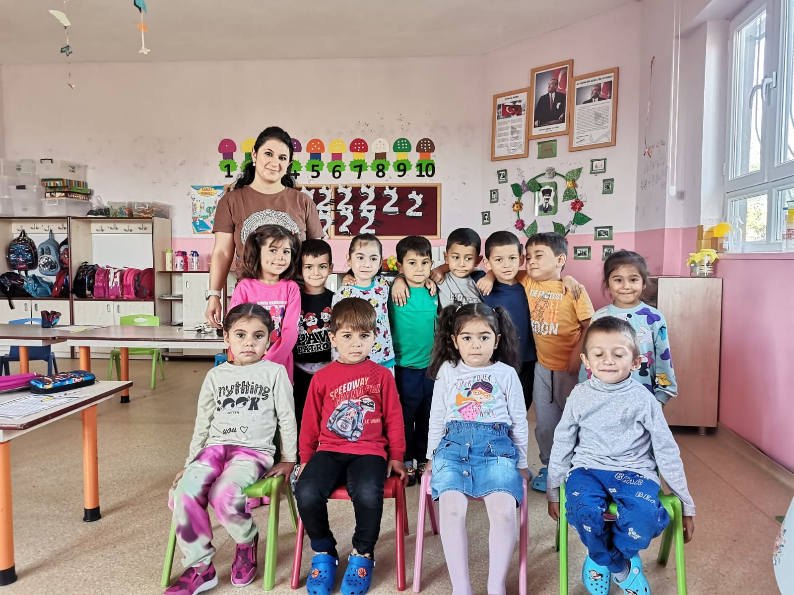
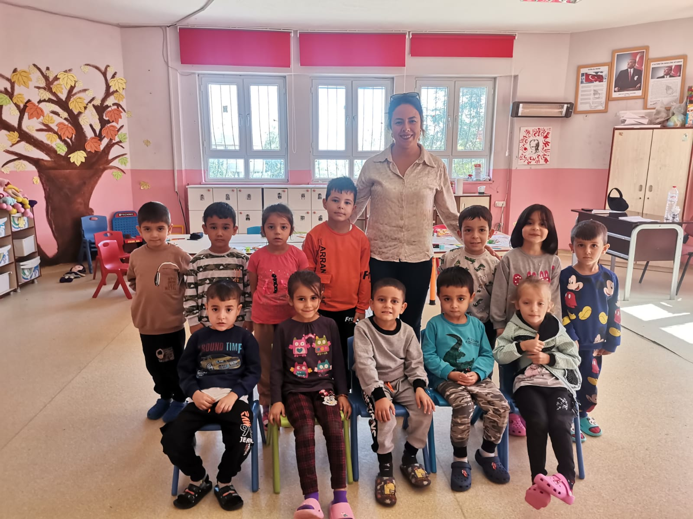

2.2. Uygulanmakta olan 2019-2023 stratejik planının değerlendirmesi:

STRATEJİK AMAÇ | STRATEJİK HEDEFLER | PERFONMANS GÖSTERGELERİ | HEDEFLENEN | 2023  GERÇEKLEŞEN
TEMA I: EĞİTİM VE ÖĞRETİME ERİŞİM  Stratejik Amaç 1: Kayıt bölgemizde yer alan çocukların okullaşma oranlarını artıran, etkin bir yönetim yapısı kurulacaktır. | Stratejik Hedef 1.1.  Kayıt bölgemizde bulunan çocukların sabah gruplarını daha etkin kullanmalarının sağlanması | Kayıt bölgesindeki öğrencilerden okula kayıt yaptıranların oranı (%) | 100% | 98%
TEMA II: EĞİTİM VE ÖĞRETİMDE KALİTENİN ARTIRILMASI  Stratejik Amaç 2: Çocuklarımıza vereceğimiz eğitim daha kaliteli hale getirerek onları çağdaş eğitim anlayışı ile geleceğe hazırlamak. | Stratejik Hedef 2.1.  İlçedeki diğer anaokulları ile birlikte eğitim kalitesini artırmak için çalışmalar yapmak ve ilçedeki yerel paydaşları bu konuda bilgilendirmek. | İlçedeki anaokulları ile okulöncesi eğitimde kalite konulu çalıştay düzenlenme sayısı(adet) | 2 | 1
 |  | İlçedeki sivil toplum kuruluşları ile okulöncesi eğitimde kalite konulu öğretmenlere seminer organizasyonu düzenlenme sayısı | 2 | 0
 |  | Üniversitelerden katılımla okulöncesinde eğitimin artırılması konulu konferas düzenlenme sayısı | 1 | 0
 | Stratejik Hedef 2.2.  Kulüp sınıflarının sayısı artırılarak okulöncesi dönemde önemli olan sosyal etkinliklerin sayısı artırılıp çocuklara farklı disiplinlerde kendilerini geliştirme imkanı verilecektir. | Okulda bulunan kulüp öğrencilerinin sayıları | 60 | 0
TEMA III: KURUMSAL KAPASİTE  Stratejik Amaç 3: Eğitim ve öğretim faaliyetlerinin daha nitelikli olarak verilebilmesi için okulumuzun kurumsal kapasitesi güçlendirilecektir. | Stratejik Hedef 3.1.  Okul teknoloji kapasitesini yükselterek tüm sınıflara projeksiyon cihazı ve perdesi yapılması | Okuldaki sınıflarda bulunan projeksiyon cihazı sayısı(%) | 100% | 100%

1-Eğitim ve Öğretime Erişim teması altında belirlenen “Kayıt bölgemizde yer alan çocukların okullaşma oranlarını artıran, etkin bir yönetim yapısı kurulacaktır.” amacına yönelik belirlenen hedef ve göstergelerin hedeflenen değerlerine alınan tedbirler, uygulanan faaliyetler ve etkinlikler neticesinde 98% ulaşılmıştır.
2- Eğitim ve Öğretimde Kalitenin Artırılması teması altında belirlenen “Çocuklarımıza vereceğimiz eğitim daha kaliteli hale getirerek onları çağdaş eğitim anlayışı ile geleceğe hazırlamak.” amacına yönelik belirlenen hedef ve göstergelerin hedeflenen değerlerine Salgın ve deprem olayları dolayısıyla ulaşılamamıştır. Mevcut sosyal çevrenin maddi imkansızlıklarından dolayı kulüp oluşturulmayacaktır.
3- Kurumsal Kapasite teması altında belirlenen “Eğitim ve öğretim faaliyetlerinin daha nitelikli olarak verilebilmesi için okulumuzun kurumsal kapasitesi güçlendirilecektir” amacına yönelik belirlenen hedef ve göstergelerin hedeflenen değerlerine plan döneminde uygulanan stratejiler, faaliyetler ve etkinlikler neticesinde ulaşılmıştır.Sadece kurulan projeksiyonlardan biri arızalıdır o da tamir edilecektir.

Yeni plan döneminde ilimizin planına bağlı olarak oluşturacağımız stratejik planda benzer performans göstergelerine yer verilecektir.
2.3.YASAL YÜKÜMLÜLÜKLER VE MEVZUAT ANALİZİ

Okulumuzun çalışmalarını ilgilendiren mevzuatlar incelenmiştir. Okul Müdürlüğümüzün yasal yetki, görev ve sorumlulukları;
Cumhurbaşkanlığı Teşkilatı Hakkında Cumhurbaşkanlığı Kararnamesi,
T.C. Anayasası,
657 sayılı Devlet Memurları Kanunu,
1739 sayılı Millî Eğitim Temel Kanunu,
Millî Eğitim Bakanlığı Okul Öncesi Eğitim ve İlköğretim Kurumları Yönetmeliği,
Ortaöğretim Kurumları Yönetmeliği,
Millî Eğitim Bakanlığı Eğitim Kurumları Sosyal Etkinlikler Yönetmeliği,
Mesleki Ve Teknik Eğitim Yönetmeliği, esaslarına ve diğer ilgili mevzuat ve kararlara göre belirlenmiştir.

2.4.ÜST POLİTİKA BELGELERİ ANALİZİ
Okul müdürlüğümüze görev ve sorumluluk yükleyen amir hükümlerin tespit edilmesi için tüm üst politika belgeleri taranmış ve bu belgelerde yer alan politikalar incelenmiştir.

Üst politika belgeleri;
• 12. Kalkınma Planı
• Cumhurbaşkanlığı Programı,
• Orta Vadeli Program,
• Cumhurbaşkanlığı Yıllık Programı,
• Millî Eğitim Bakanlığı Stratejik Planı,
• İl Millî Eğitim Müdürlüğü Stratejik Planı,
• İlçe Millî Eğitim Müdürlüğü Stratejik Planı ile
• Okul/kurumu ilgilendiren ulusal, bölgesel ve sektörel strateji eylem planları
Adana il millî eğitim müdürlüğü ve ilçe millî eğitim müdürlüğü stratejik planları incelenerek Bu çerçevede Müdürlüğümüz 2024-2028 Stratejik Planı’nın stratejik amaç, hedef, performans göstergeleri ve stratejileri hazırlanırken bu belgelerden yararlanılmıştır.

2.5.FAALİYET ALANLARI İLE ÜRÜN/HİZMETLERİN BELİRLENMESİ

2024-2028 stratejik plan hazırlık sürecinde Müdürlüğümüzün faaliyet alanları ile ürün ve hizmetlerinin belirlenmesine yönelik çalışmalar yapılmıştır. Bu kapsamda Müdürlüğümüzün faaliyetleri ve ürün ve hizmetleri belirlenmiştir. Müdürlüğümüzün faaliyet alanları ile ürün ve hizmetleri şu şekildedir:
Tablo 3. Faaliyet Alanlar/Ürün ve Hizmetler Tablosu
Faaliyet Alanı | Ürün/Hizmetler
Öğretim-eğitim faaliyetleri | Kayıt-nakil işleri  Devam-devamsızlık  Gelişim Raporu Katılım  Öğrenci Belgesi
Rehberlik faaliyetleri | Öğrencilere rehberlik  Velilere rehberlik  Genel Rehberlik faaliyetleri  Bep Birimi
Sosyal, Kültürel ve sanatsal faaliyetler | Tiyatro  Alan Gezileri  Gezi Gözlem  Sergi  Belirli Günler
Sportif faaliyetler | Geleneksel Çocuk Oyunları , Her türlü çocuk oyunları,
İnsan kaynakları faaliyetleri (mesleki gelişim faaliyetleri, personel etkinlikleri…) | Derece Terfi,Hizmet içi Eğitim,  İzin İşlemleri ,Görev Kaydı,Seminer
Okul aile birliği faaliyetleri | Kurul,Kermes, Aile Katılımı,
Öğrencilere yönelik faaliyetler | Şenlik, Uçurtma Günü , Robotik kodlama
Ölçme değerlendirme faaliyetleri | Öğrenci Gözlem Formları
Öğrenme ortamlarına yönelik faaliyetler | Sınıf Tadilatı, Donatım
Ders dışı faaliyetler | Piknik, Mezuniyet Günü , Aile gezileri
Projeler | Sıfır Atık  Dilimizin Zenginlikleri  Değerler Eğitimi  Beslenme dostu okullar
2.6.PAYDAŞ ANALİZİ

Paydaş analizinin ilk aşamasında kurumumuzun paydaşlarının kimler olduğunun tespit edilebilmesi için; kurumumuzun faaliyet ve hizmetleri ile ilgisi olanlar kimlerdir?, Kurumumuzun faaliyet ve hizmetlerini yönlendirenler kimlerdir?, Kurumumuzun sunduğu hizmetlerden yararlananlar kimlerdir?, Kurumumuzun faaliyet ve hizmetlerden etkilenenler ile faaliyet ve hizmetlerini etkileyenler kimlerdir? Sorularına cevap aranmıştır.
Paydaşların kurumla ilişkileri belirlenerek iç paydaş /dış paydaş /yararlanıcı olarak sınıflandırılması yapılmıştır
EK-1 Paydaş Sınıflandırma Matrisi
PAYDAŞLAR | İÇ  PAYDAŞLAR | DIŞ  PAYDAŞLAR | YARARLANICI
PAYDAŞLAR | Çalışanlar, Birimler | Temel ortak | Stratejik ortak | Tedarikçi | Müşteri, hedef kitle
Millî Eğitim Bakanlığı |  | X | X
Valilik |  | X | X
Milli Eğitim Müdürlüğü Çalışanları |  | X | X
İlçe Milli Eğitim Müdürlükleri |  | X | X
Okullar ve Bağlı Kurumlar |  | X | X
Öğretmenler ve Diğer Çalışanlar | X |  | X
Öğrenciler ve Veliler | X |  |  |  | X
Okul Aile Birliği | X |  |  |  | X
Üniversite |  | X | X
Özel İdare |  | X |  | X
Belediyeler |  | X |  | X
Güvenlik Güçleri (Emniyet, Jandarma) |  | X |  | X
Bayındırlık ve İskân Müdürlüğü |  | X |  | X
Sosyal Hizmetler Müdürlüğü |  | X |  | X
Gençlik ve Spor Müdürlüğü |  | X |  | X
Muhtarlık |  | X | X
İşveren kuruluşlar |  | X |  | X
Sivil Toplum Kuruluşları |  | X | X
Turizm Uygulama otelleri |  | X | X

EK -2 Paydaş Önceliklendirme Matrisi
Paydaş | İç Paydaş | Dış Paydaş | Yararlanıcı (Müşteri) | Neden Paydaş? | Önceliği
MEB |  | √ |  | Bağlı olduğumuz merkezi idare | 1
Öğrenciler |  |  | √ | Hizmetlerimizden yaralandıkları için | 1
Özel İdare |  | √ |  | Tedarikçi mahalli idare | 1
STK |  | √ |  | Amaç ve hedeflerimize ulaşmak iş birliği yapacağımız kurumlar | ..

Ek-3 Yararlanıcı Ürün/Hizmet Matrisi

Ürün Hizmet  Yararlanıcı  (Müşteri) | Eğitim-Öğretim (Örgün- | Yatılılık-Bursluluk | Nitelikli İş Gücü | AR-GE, Projeler, Danışmanlık | Altyapı, Donatım Yatırım | Yayım | Rehberlik, Kurs, Sosyal etkinlikler | Mezunlar (Öğrenci) | Ölçme-Değerlendirme
Öğrenciler | √ | o |  |  | √ | √ | √
Veliler |  |  |  |  |  |  | √
Üniversiteler |  |  | o | o
Medya |  |  | o | o
Uluslararası kuruluşlar |  |  |  | o |  | o
Meslek Kuruluşları | o
Sağlık kuruluşları |  |  | o
Diğer Kurumlar |  |  |  |  |  |  |  |  | o
Özel sektör |  |  | √ | o |  |  | o
Tabloda yer paydaşların listesi okul/kurumun türüne ve yapısına göre değişkenlik gösterebilir.
√ : Tamamı O : Bir kısmı

PAYDAŞ ANALİZİ DEĞERLENDİRMESİ

Okulumuzun etkileşim halinde olduğu kişiler, kurum ve kuruluşlar tespit edilmiştir. Okulumuzla ilişki içerisinde olan kurum ve kuruluşların okulumuz hakkındaki görüş, öneri için görüşmeler yapılmıştır. Yapılan görüşmeler ve toplantılar sonucunda paydaşların memnuniyetlerinin yüksek olduğu görülmüştür.

PAYDAŞ ANKET SONUÇLARI

Paydaş anketlerine ilişkin ortaya çıkan temel sonuçlara altta yer verilmiştir :

1.Öğrenci Anketi Sonuçları:

Okul öncesi öğrencilerinin ankete uygun yaş grubunda olmamasından dolayı öğrencilerimize anket uygulanmamıştır.

2.Öğretmen Anketi Sonuçları:

1.Okulumuzda alınan kararlar, çalışanların katılımıyla alınır.
4,25 ile olumlu çıkmıştır.2 adet Kesinlikle Katılıyorum.1 adet katılıyorum , 1 adet kararsızım cevabı alınmıştır.

2.Kurumdaki tüm duyurular çalışanlara zamanında iletilir.
4,5 ile olumlu çıkmıştır.2 adet Kesinlikle Katılıyorum.2 adet katılıyorum cevabı alınmıştır.

3.Her türlü ödüllendirmede adil olma, tarafsızlık ve objektiflik esastır.
4,25 ile olumlu çıkmıştır. 2 adet Kesinlikle Katılıyorum.1 adet katılıyorum , 1 adet kararsızım cevabı alınmıştır.
4.Kendimi, okulun değerli bir üyesi olarak görürüm.
4,5 ile olumlu çıkmıştır.3 adet Kesinlikle Katılıyorum.1 adet kararsızım cevabı alınmıştır.

5.Çalıştığım okul bana kendimi geliştirme imkânı tanımaktadır.
4,25 ile olumlu çıkmıştır.2 adet Kesinlikle Katılıyorum.1 adet katılıyorum , 1 adet kararsızım cevabı alınmıştır.

6.Okul, teknik araç ve gereç yönünden yeterli donanıma sahiptir.
3,75 ile olumlu çıkmıştır.2 adet kesinlikle katılıyorum, 1 adet kararsızım, 1 adet kısmen katılmıyorum cevabı alınmıştır. İyileştirme gerekir.

7.Okulda çalışanlara yönelik sosyal ve kültürel faaliyetler düzenlenir.
3,5 ile olumlu çıkmıştır.2 adet kesinlikle katılıyorum, 1 adet kararsızım, 1 adet katılmıyorum cevabı alınmıştır. İyileştirme gerekir.

8.Okulda öğretmenler arasında ayrım yapılmamaktadır.
4,0 ile olumlu çıkmıştır.2 adet kesinlikle katılıyorum.2 adet kararsızım cevabı alınmıştır.

9.Okulumuzda yerelde ve toplum üzerinde olumlu etki bırakacak çalışmalar yapmaktadır.
4,0 ile olumlu çıkmıştır.2 adet kesinlikle katılıyorum.1 adet katılıyorum, 1 adet kısmen katılmıyorum cevabı alınmıştır.

10.Yöneticilerimiz, yaratıcı ve yenilikçi düşüncelerin üretilmesini teşvik etmektedir.
3,75 ile olumlu çıkmıştır.2 adet kesinlikle katılıyorum.1 adet katılıyorum, 1 adet katılmıyorum cevabı alınmıştır. İyileştirme gerekir.

11.Yöneticiler, okulun vizyonunu, stratejilerini, iyileştirmeye açık alanlarını vs. çalışanlarla paylaşır.
4,0 ile olumlu çıkmıştır.2 adet kesinlikle katılıyorum.1 adet katılıyorum, 1 adet kısmen katılmıyorum cevabı alınmıştır.

12.Okulumuzda sadece öğretmenlerin kullanımına tahsis edilmiş yerler yeterlidir.
4,0 ile olumlu çıkmıştır.2 adet kesinlikle katılıyorum.1 adet katılıyorum, 1 adet kısmen katılmıyorum cevabı alınmıştır.

13.Alanıma ilişkin yenilik ve gelişmeleri takip eder ve kendimi güncellerim.
5,0 ile olumlu çıkmıştır.4 adet kesinlikle katılıyorum cevabı alınmıştır.

14.Okulumuzun Olumlu (başarılı) Yönlerine İlişkin Görüşleriniz.
Öğretmen - veli ilişkileri gayet iyi
İdare ile ilişkilerimiz çok iyi
Yemek
15.Okulumuzun Olumsuz (başarısız) Yönlerine İlişkin Görüşleriniz.
Düzen
Sınıf içi araç gereçleriyle bahçe oyun alanları yetersiz .
Maddi durum kötü olması sebebiyle sınıf içi materyal eksik kalıyor
*Öğretmen anket sonucu Ek 1 de mevcuttur.

3.Veli Anketi Sonuçları: 32 adet cevap verilmiştir.

1.İhtiyaç duyduğumda okul çalışanlarıyla rahatlıkla görüşebiliyorum.
4,60 ile olumlu sonuç alınmıştır.18 adet kesinlikle katılıyorum.9 adet katılıyorum.1 adet kararsızım.

2.Bizi ilgilendiren okul duyurularını zamanında öğreniyorum.
4,724 ile olumlu sonuç alınmıştır. 21 adet kesinlikle katılıyorum.8 adet katılıyorum.

3.Öğrencimle ilgili konularda okulda rehberlik hizmeti alabiliyorum.
4,222 ile olumlu sonuç alınmıştır.14 adet kesinlikle katılıyorum.10 adet katılıyorum.1 adet kararsızım.1 adet katılımıyorum.

4.Okula ilettiğim istek ve şikâyetlerim dikkate alınıyor.
4,629 ile olumlu sonuç alınmıştır.18 adet kesinlikle katılıyorum.8 adet katılıyorum.1 adet karasızım.

5,Öğretmenler yeniliğe açık olarak derslerin işlenişinde çeşitli yöntemler kullanmaktadır.
4,793 ile olumlu sonuç alınmıştır.23 adet kesinlikle katılıyorum.6 adet katılıyorum.

6.Okulda yabancı kişilere karşı güvenlik önlemleri alınmaktadır.
4,379 ile olumlu sonuç alınmıştır.15 adet kesinlikle katılıyorum.12 adet katılıyorum.1 adet kararsızım.1 adet katılmıyorum.

7.Okulda bizleri ilgilendiren kararlarda görüşlerimiz dikkate alınır.
4,379 ile olumlu sonuç alınmıştır.15 adet kesinlikle katılıyorum.14 adet katılıyorum.

8.E-Okul Veli Bilgilendirme Sistemi ile okulun internet sayfasını düzenli olarak takip ediyorum.
3,482 sonucu alınmıştır.8 adet kesinlikle katılıyorum.12 adet katılıyorum.1 adet kararsızım.2 adet kısmen katılıyorum.6 adet katılmıyorum. Geliştirilmeli.

9.Çocuğumun okulunu sevdiğini ve öğretmenleriyle iyi anlaştığını düşünüyorum.
4,689 ile olumlu sonuç alınmıştır.22 adet kesinlikle katılıyorum.6 adet katılıyorum. 2 adet kısmen katılıyorum.

10.Okul, teknik araç ve gereç yönünden yeterli donanıma sahiptir.
4,034 ile olumlu sonuç alınmıştır.11 adet kesinlikle katılıyorum.13 adet katılıyorum.2 adet kararsızım.1 adet kısmen katılıyorum. 2 adet katılmıyorum.

11.Okul her zaman temiz ve bakımlıdır.
4,137 ile olumlu sonuç alınmıştır.11 adet kesinlikle katılıyorum.14 adet katılıyorum.2 adet kararsızım.1 adet kısmen katılıyorum.1 adet katılmıyorum.

12.Okulun binası ve diğer fiziki mekânlar yeterlidir.
3,862 ile olumlu sonuç alınmıştır.9 adet kesinlikle katılıyorum.14 adet katılıyorum.1 adet kararsızım.3 adet kısmen katılıyorum.2 adet katılmıyorum.

13.Okulumuzda yeterli miktarda sanatsal ve kültürel faaliyetler düzenlenmektedir.
4,137 ile olumlu sonuç alınmıştır.11 adet kesinlikle katılıyorum.13 adet katılıyorum.3 adet kararsızım.2 adet kısmen katılıyorum.

14.Okulumuzun Olumlu (başarılı) Yönlerine İlişkin Görüşleriniz.
a) İlgili olmaları yeterli.
b) Okulumuz eğitimde ve etkinlikte yeterince başarılı.
c) Başta öğretmenlerimiz ve müdürümüz olmak üzere hepsinden çok memnunuz
d) Ögretmenlerimiz çok ilgili
e) Sosyal faaliyetler çok iyi
f) Ögretmenlerimiz çocuklarımızla cok ilgililer
g) Çocuklarla ilgili ve gelişmiş okuldur
h) Okulumuz çok güzel
i) cocuklarin egitimi basarili
j) Genel anlamda duzen disiplin ve guvenlik iyi
k) Okul çalışanları öğrencilerle ilgileniyolar
l) Eğitimi iyi çocuğum eve geldiğinde ne öğrendiysem anlatiyor
m) Çocuklarla güzel iletişim kuruyolar ve ilgililer
n) Okul idaresinin çalışmaları
o) Her açıdan başarılı buluyorum
p) İdare fikirlerimizi dikkate alıyor.

15- Okulumuzun Olumsuz (başarısız) Yönlerine İlişkin Görüşleriniz.
a) Ögrenciler bahçe de oyun alanı olabilir
b) Şube sayısı az
c) Temizliği yetersiz buluyorum
d) Bahçesi ve oyun alanı gölgelik
e) Oyun alanlari biraz daha fazla olabilir
f) Daha çok aktıvite seceneklerı olursa daha güzel olur
g) Olumsuz olarak etkinlik yapacakları pek fazla ortam ve oyuncak olmadigi
h) Velilerin okula karşı tutumu
i) Okulda donanım eksikliği var
j) Herhangi sorun yok **Anket sonuçları EK-4 ve Ek 5 de mevcuttur.

  - KURUM İÇİ ANALİZ

Kurum içi analiz çalışmasında; müdürlüğümüzün organizasyon yapısı, insan kaynakları, kurum kültürü, teknolojik bilişim altyapısı, fiziki ve mali kaynaklar yönünden ayrıntılı olarak ele alınmıştır.

    - TEŞKİLAT YAPISI

Okul/Kurum Teşkilat Şeması
MÜDÜR
Öğretmenler
Kurulu
Okul-Aile
Birliği
Müdür Yrd.
Komisyonlar
Kurullar
Büro Hizmetleri
Öğretmen
Yardımcı Hizmetler
Öğrenci Kulüp Öğretmeni
Zümre Öğret.
Okulöncesi
Öğret.
Okulöncesi
Öğret.

Okul/Kurumlarda Oluşturulan Komisyon ve Kurullar:

Kurul/Komisyon Adı | Görevleri
İhale Komisyonu | Okulun ihtiyaçlarını ekonomik açıdan en uygun şartlarla karşılayacak isteklinin seçimini sağlama
Muayene ve Kabul Komisyonu | İdarece uygun görülen süre içerisinde işin kabulü için belirlenen yere giderek yüklenici tarafından gerçekleştirilen işleri ilgili şartnamenin maddelerine göre inceler, muayene eder. Kabule engel bir durum olmadığı takdirde işin kabulünü  yapar.
Seçici Komisyon | Okula kaydedilecek öğrencilerin sayısını tespit eder. Kız erkek öğrencilerin sayı itibariyle dengeli dağılımını sağlar.Şehit,harp malulü, gazi çocukları,anne ve babası veya bunlardan birisi ölmüş ya da anne-babası ayrılmış,ekonomik durumu yetersiz olan ailelerin çocukları ile özel eğitim gerektiren çocuklara öncelik tanır.Başvuruların fazla olması durumunda kura  çekimi yapar.
BEP Komisyonu | BEP ’in geliştirilmesi uygulanması izlenmesi ve değerlendirilmesi sürecinde bireyin gereksinimleri doğrultusunda kurum içi  düzenlemeleri yapar.
Değerler Eğitimi Komisyonu | Değerler eğitimiyle ilgili çalışmaları planlar ve yürütür. Bunun için gerekli olan yazılı ve görsel materyalleri belirler. Sınıf içi ve okul bazında yürütülen çalışmaları izler, rehberlik eder, değerlendirir.
Sivil Savunma Ekipleri | Doğal afetlerde ve sabotajlara karşı okulda  gerekli tedbirlerin alınmasını sağlamak.
Okul Rehberlik Yürütme Komisyonu | Rehberlik hizmetlerinin yürütülmesinde okulun her türlü imkânlarını kullanılmasına yardımcı olur.
Web Komisyonu | Okulun resmi web sayfası düzenlemelerini yapar
Okul Sağlığı Komisyonu | Öğrencilerin sağlık sorunlarının tespiti, okul çevre koşullarının iyileştirilmesi yönünde gerekli tedbirleri alır.
Beslenme Komisyonu | Okuldaki öğrencilerin sağlıklı ve dengeli beslenmeleri için gereken tedbirleri alır.

SINIF VE ÖĞRENCİ BİLGİLERİ
Okulumuzda yer alan sınıfların öğrenci sayıları alttaki tabloda verilmiştir.

SINIFI | Kız | Erkek | Toplam
4 Yaş A | 10 | 14 | 24
5 Yaş A | 9 | 11 | 20
5 Yaş B | 9 | 10 | 19
5 Yaş C | 7 | 11 | 18

Yabancı Uyruklu Öğrenciler
Uyruğu | 4 Yaş A |  | 5 Yaş A |  | 5 Yaş B |  | 5 Yaş C |  | Toplam
Uyruğu | Kız | Erkek | Kız | Erkek | Kız | Erkek | Kız | Erkek | Toplam
Suriye | 0 | 1 | 0 | 0 | 0 | 2 | 2 | 0 | 5

Kurum Kültürü Analizi

Okulumuz kurum kültürü analiz çalışması, 2024-2028 Stratejik Plan hazırlık çalışmaları kapsamında Strateik plan ekibiyle Kasım 2023 tarihinde gerçekleştirilmiştir. Bu çalışma sonuçları genel hatlarıyla aşağıda sunulmuştur.
Çalışma sonuçlarına göre geliştirmeye açık alanlar öncelik sırasına göre aşağıda sıralanmıştır;

• Ödül ve Ceza Sistemi,

• Motivasyon Mekanizmaları,

• İnsan kaynaklarının/entelektüel sermayenin yapısı ve katılımcılık anlayışı,

• Kurum içi iletişim,

• Çalışanların güçlendirilmesi ve karar alma süreçlerine etkin katılımları,

• Örgütsel öğrenme, bilgi paylaşımı ve birimler arası koordinasyon, Paydaş Yönetim Stratejisidir.

Gerçekleştirilen analizlere göre kurumun güçlü olduğu alanlar öncelik sırasına göre:

• İnformal iletişim,

• Çalışanlar arası bilgi paylaşımı ve iş birliği,

• Takım çalışmasına yatkınlık,

• Yöneticilerin (orta düzey) bilgi paylaşımına ve iş birliğine açıklığı,

• Yöneticilerin (orta düzey) katılımcılığı desteklemeleri,

• Merkezin dış çevrede meydana gelen değişimlere ayak uydurabilmesi,

• Yeni fikirlerin ve farklı görüşlerin desteklenmesidir.

    - İNSAN KAYNAKLARI

Okul/kurumun hedefleriyle uyumlu, kurumsal ve bireysel performans için kritik olan bilgi, beceri ve tutumların tümünü kapsamalıdır. Personele ilişkin nicel veriler ile personelin sahip olduğu niteliklerin analizi yapılmıştır.

Okul/kurumda çalışanlar ve görevleri belirlenir. Ayrıca;

•Kurumun sahip olduğu toplam norm kadro sayısı,

Tablo 5. Çalışanların Görev Dağılımı
Çalışanın Ünvanı | Görevleri
Okul /Kurum Müdürü | Okulun resmi işlerini düzenlemek, okulun düzen ve disiplini sağlamak, Öğretmen veli arasında koordinasyonu sağlamak,okul aile işirliğini sağlamak, öğretmenler arası koordineyi sağlamak,mevzuatı uyulamak.
Müdür Baş Yardımcısı | -
Müdür Yardımcısı | -
Öğretmenler | Sınıf içi iş ve işlemleri yapmak, öğrencilerin eğitimini sağlamak, Müdürn verdiği eğitimle ilgili iş ve işlemleri yapmak
Yönetim İşleri ve Büro Memuru | Müdürün verdiği idari yazışma ve evrak işlerini yönetir
Yardımcı Hizmetler Personeli | Müdürn verdiği okulla ilgili işleri yapmak, Okulun temizlikle ilili işlerini yürütmek

Okulumuzun çalışanlarına ilişkin bilgiler altta yer alan tabloda belirtilmiştir.
Unvan* | Erkek | Kadın | Toplam
Okul Müdürü ve Müdür Yardımcısı | 1 | 0 | 1
Okulöncesi Öğretmeni | 0 | 4 | 4
Yardımcı Personel | 1 | 0 | 1
İşkur | 0 | 1 | 1
Toplam Çalışan Sayıları | 2 | 5 | 7

Tablo 6. İdari Personelin Hizmet Süresine İlişkin Bilgiler
Hizmet Süreleri | 2023 Yıl İtibarıyla
Hizmet Süreleri | Kişi Sayısı | %
10 yıl Üzeri | 1 | %100

Branşlara Göre Kurumdaki Mevcut Öğretmen Sayısı
Branşı | Kadın | Erkek | Toplam | Yüksek Lisans | Lisans
Okulöncesi | 2 | 0 | 2 | 2 | 0
okulöncesi | 2 | 0 | 2 | 0 | 2
Toplam | 4 | 0 | 4 | 2 | 2

Tablo 8. İdari Personelin Katıldığı Hizmet İçi Programları

Faaliyet Adı | Katılımcı Sayısı
Öğretimsel liderlik semineri | 1
Soruşturma Teknikleri | 1
Yönetici Geliştirme programı | 1
İlsis Semineri | 1
Özel Eğitim Semineri | 1
Okul Öncesi Eğitim Programı semineri | 1
Protokol Kuralları Semineri | 1
e-okul Semineri | 1
Okullarda Hiyen Semineri | 1
Ekoljik Okur Yazarlık Semineri | 1
İnceleme Soruşturma Semineri | 1

Tablo 9. Öğretmenlerin Hizmet Süreleri (Yıl İtibarıyla)

Hizmet Süreleri | Branşı | Kadın | Erkek | Hizmet Yılı | Toplam
1-3 Yıl
4-6 Yıl | okulöncesi | 1 | - | 5 | 1
7-10 Yıl
11-15 Yıl | okulöncesi | 3 | - | 12 | 3
16-20

Tablo 10. Kurumda Gerçekleşen Öğretmen Sirkülâsyonunun Oranı

 | Yıl İçerisinde Kurumdan Ayrılan Öğretmen Sayısı |  |  | Yıl İçerisinde Kurumda Göreve Başlayan Öğretmen Sayısı
 | 2021 | 2022 | 2023 | 2021 | 2022 | 2023
TOPLAM | 0 | 1 | 1 | 0 | 1 | 1

Tablo 11. Öğretmenlerin Katıldığı Hizmet İçi Eğitim Programları

Katıldığı Çalışmanın Adı | Branşı | Katılımcı Sayısı
Okulöncesi Programını Tanıtım  Semineri | Okul Öncesi Öğretmeni | 2
Robotik kodlama Kursu | Okul Öncesi Öğretmeni | 4
İş Sağlığı ve Güvenliği Eğitimi  Kursu | Okul Öncesi Öğretmeni | 4
Ekoloik okuryazarlık Semineri | Okul Öncesi Öğretmeni | 1
Tem. Eğt. Öğretmenlerinin Mes.  Gel. Eğitim Çalışması | Okul Öncesi Öğretmeni | 4
Okullarda ilkyardım semineri | Okul Öncesi Öğretmeni | 1
Özel eğitim semineri | Okul Öncesi Öğretmeni | 2

Tablo 12. Kurumdaki Mevcut Hizmetli/ Memur Sayısı
 | Görevi | Erkek | Kadın | Eğitim Durumu | Hizmet Yılı | Toplam
1 | Memur | - |  |  |  | 0
2 | İşkur | - | 1 | Lise | 1 | 1
3 | İşçi | 1 | - | İlkokul | 13 | 1

Tablo 13. Çalışanların Görev Dağılımı
Çalışanın Ünvanı | Görevleri
Okul /Kurum Müdürü | Okulun resmi işlerini düzenlemek, okulun düzen ve disiplini sağlamak, Öğretmen veli arasında koordinasyonu sağlamak,okul aile işirliğini sağlamak, öğretmenler arası koordineyi sağlamak,mevzuatı uyulamak.
Öğretmenler | Sınıf içi iş ve işlemleri yapmak, öğrencilerin eğitimini sağlamak, Müdürn verdiği eğitimle ilgili iş ve işlemleri yapmak
Yardımcı Hizmetler Personeli | Müdürn verdiği okulla ilgili işleri yapmak, Okulun temizlikle ilili işlerini yürütmek

Tablo 14. Okul/kurum Rehberlik Hizmetleri
Mevcut Kapasite |  |  |  | Mevcut Kapasite Kullanımı ve Performans
Psikolojik Danışman Norm Sayısı | Görev Yapan Psikolojik Danışman Sayısı | İhtiyaç Duyulan Psikolojik Danışman Sayısı | Görüşme Odası Sayısı | Danışmanlık Hizmeti Alan |  |  | Rehberlik Hizmetleri İle İlgili Düzenlenen Eğitim/Paylaşım Toplantısı vb. Faaliyet Sayısı
 |  |  |  | Öğrenci Sayısı | Öğretmen Sayısı | Veli Sayısı | Öğretmenlere Yönelik | Öğrencilere Yönelik | Velilere Yönelik
0 | 0 | 1 | 1 | 0 | 0 | 0 | 2 | 0 | 0

2.7.3 TEKNOLOJİK DÜZEY

Okulumuzun, internet,projeksiyon, fotokopi gibi teknolojik imkanları yeterli durumdadır. Öğretmenlerimizin ve diğer personellerimizin teknolojik okur yazarlığı yeterli düzeydedir. Okulumuz hizmetlerinin yararlanıcılara daha hızlı ve etkili şekilde sunulması için güncel teknolojik araçlar etkin bir biçimde kullanılmaktadır.

Tablo 15. Teknolojik Araç-Gereç Durumu
Araç-Gereçler | 2021 | 2022 | 2023 | İhtiyaç
Akıllı Tahta Sayısı | 0 | 0 | 0 | 5
Masaüstü Bilgisayar Sayısı | 3 | 3 | 3 | 4
Taşınabilir Bilgisayar Sayısı | 1 | 1 | 1 | 0
Yazıcı Sayısı | 3 | 3 | 3 | 1 renkli
Tarayıcı | 0 | 0 | 0 | 0
Projeksiyon Sayısı | 4 | 4 | 4 | 1
Fotokopi Makinesi | 2 | 2 | 2 | 0
Fax | 0 | 0 | 0 | 1
TV Sayısı | 2 | 2 | 2 | 4
İnternet Bağlantı Hızı | 1 Mbps | 1 Mbps | 1 Mbps | 1 Mbps
Tablo 16. Fiziki Mekân Durumu
Fiziki Mekân | Var | Yok | Adedi | İhtiyaç | Açıklama
Öğretmen Çalışma Odası |  | x |  | 1
Ekipman Odası | x |  | 1
Kütüphane |  | x |  | 0
Rehberlik Servisi | x |  | 1
Resim Odası |  | x |  | 0
Müzik Odası |  | x |  | 0
Çok Amaçlı Salon | x |  | 2 |  | Orta alan
Spor Salonu | x |  | 1
Fen Laboratuvarı |  | x |  | 0
Bilgisayar Laboratuvarı |  | x |  | 0
Tasarım Beceri Atölyesi |  | x |  | 0

    - MALİ KAYNAKLAR

Okulumuzun genel bütçe ödenekleri, okul aile birliği gelirleri ve diğer katkılarda dâhil olmak üzere gelir ve giderlerine ilişkin son iki yıl gerçekleşme bilgileri alttaki tabloda verilmiştir.
Tablo 17. Kaynak Tablosu
Kaynaklar | 2024 | 2025 | 2026 | 2027 | 2028
Aidat | 60000 | 80000 | 100000 | 140000 | 160000
Okul Aile Birliği | 3000 | 3000 | 3000 | 3000 | 3000
Özel İdare | 0 | 0 | 0 | 0 | 0
Kira Gelirleri | 0 | 0 | 0 | 0 | 0
Döner Sermaye | 0 | 0 | 0 | 0 | 0
Dış Kaynak/Projeler | 0 | 0 | 0 | 0 | 0
Diğer
TOPLAM | 63000 | 83000 | 103000 | 143000 | 163000

Tablo 18. Harcama Kalemleri
Harcama Kalemi | Çeşitleri
Personel | Sözleşmeli olarak çalışan personelin (sekreter temizlik,  güvenlik) ücret, vergi, sigorta vb. giderleri
Onarım | Okul/kurum binası ve tesisatlarıyla ilgili her türlü  küçük onarım; makine, bilgisayar, yazıcı vb. bakım giderleri
Sosyal-sportif faaliyetler | Etkinlikler ile ilgili giderler
Temizlik | Temizlik malzemeleri alımı
İletişim | Telefon, faks, internet, posta, mesaj giderleri
Kırtasiye | Her türlü kırtasiye ve sarf malzemesi giderleri

Gelir ve Gider Bilgisi
Okulumuzun genel bütçe ödenekleri, okul aile birliği gelirleri ve diğer katkılarda dâhil olmak üzere gelir ve giderlerine ilişkin son üç yıl gerçekleşme bilgileri alttaki tabloda verilmiştir.

OKUL AİDAT
HESABI
Yıllar | Gelir Miktarı | Gider Miktarı
2021 | 5015 TL | 4472,52TL
2022 | 14768 TL | 11745,55 TL
2023 | 18890 | 23006,88

Tablo 19. Gelir-Gider Tablosu
YILLAR | 2021 |  | 2022 |  | 2023
HARCAMA KALEMLERİ | GELİR | GİDER | GELİR | GİDER | GELİR | GİDER
Temizlik | 5015 |  | 14768 |  | 18890
Küçük Onarım | 5015 | 1933 | 14768 | 4334 | 18890 | 9708
Bilgisayar Harcamaları | 5015 | 1273,2 | 14768 | 1450 | 18890 | 700
Büro Makinaları Harcamaları | 5015 | 320 | 14768 |  | 18890
Telefon | 5015 |  | 14768 |  | 18890
Sosyal Faaliyetler | 5015 | 364 | 14768 | 745,55 | 18890
Kırtasiye | 5015 | 581,52 | 14768 | 1338 | 18890 | 12298,88
iade | 5015 |  | 14768 | 600 | 18890 | 300
GENEL | 5015 | 4472,58 | 14768 | 11745,55 | 18890 | 23006,88

    - İSTATİSTİKÎ VERİLER

Okul Yerleşkesine İlişkin Bilgiler

Okul Bölümleri * |  | Özel Alanlar | Var | Yok
Okul Kat Sayısı | 2 | Çok Amaçlı Salon |  | x
Derslik Sayısı | 7 | Çok Amaçlı Saha |  | x
Derslik Alanları (m2) | 64 | Kütüphane |  | x
Kullanılan Derslik Sayısı | 4 | Fen Laboratuvarı |  | x
Şube Sayısı | 4 | Bilgisayar Laboratuvarı |  | x
İdari Odaların Alanı (m2) | 12 | İş Atölyesi |  | x
Öğretmenler Odası (m2) | 0 | Beceri Atölyesi |  | x
Okul Oturum Alanı (m2) | 529 | Pansiyon |  | x
Okul Bahçesi (Açık Alan)(m2) | 2840
Okul Kapalı Alan (m2) | 529
Sanatsal, bilimsel ve sportif amaçlı toplam alan (m²) | 250
Kantin (m2) | 0
Tuvalet Sayısı | 8
Diğer (………….)

ÖĞRENCİ DURUMU | 2020-2021 | 2021-2022 | 2022-2023
Genel Öğrenci mevcudu | 64 | 63 | 63
Ortalama Sınıf Mevcudu | 16 | 16 | 16
Mevcudu en fazla olan sınıf öğrenci sayısı | 19 | 24 | 17
Mevcudu en az olan sınıf öğrenci sayısı | 13 | 12 | 14
Kaynaştırma eğitimine tabi öğrenci sayısı | 1 | 1 | 1

OKUL FAALİYETLERİNE KATILIM | Kutlama Etkinlikleri |  |  | Anma Günleri |  |  | Kermes
OKUL FAALİYETLERİNE KATILIM | Görevli Öğretmen Sayısı | Katılan Öğrenci Sayısı | Katılan Veli sayısı | Görevli Öğretmen Sayısı | Katılan Öğrenci Sayısı | Katılan Veli sayısı | Görevli Öğretmen Sayısı | Katılan Öğrenci Sayısı | Katılan Veli sayısı
2020-2021 | 4 | 63 | 0 | 4 | 63 | 0 | 0 | 0 | 0
2021-2022 | 4 | 63 | 0 | 4 | 63 | 0 | 0 | 0 | 0
2022-2023 | 4 | 63 | 0 | 4 | 63 | 0 | 0 | 0 | 0

OKUL KÜLTÜREL FAALİYETLERİNE KATILIM | GEZİLER |  |  | SERGİLER |  |  | TİYATRO-DİNLETİ
OKUL KÜLTÜREL FAALİYETLERİNE KATILIM | Görevli Öğretmen Sayısı | Katılan Öğrenci Sayısı | Katılan Veli sayısı | Görevli Öğretmen Sayısı | Katılan Öğrenci Sayısı | Katılan Veli sayısı | Görevli Öğretmen Sayısı | Katılan Öğrenci Sayısı | Katılan Veli sayısı
2020-2021 | 0 | 0 | 0 | 0 | 0 | 0 | 0 | 0 | 0
2021-2022 | 0 | 0 | 0 | 0 | 0 | 0 | 4 | 63 | 0
2022-2023 | 0 | 0 | 0 | 0 | 0 | 0 | 4 | 63 | 0

BİLİMSEL ÇALIŞMA PROJE DURUMU | 2020-2021 | 2021-2022 | 2022-2023
Okul bilimsel araştırmaları (Okulun paydaşlarınca yapılan bilimsel araştırmalar belirtilir.) | 0 | 0 | 0
Okul bilimsel yayınları (Okul/kurum ya da okul paydaşlarınca yayımlanan kitap, makale vb. bilimsel yayımlardan bahsedilir.) | 0 | 0 | 0
Okulun Katıldığı Proje Sayısı | 3 | 3 | 3

ÖĞRENCİ DEVAM  DURUMU | 2020-2021 | 2021-2022 | 2022-2023
Öğrencilerin Devamsızlık Ortalaması | 4 | 5 | 4
Devamsızlıktan Kalan Öğrenci Sayısı | 0 | 0 | 0
Önceki Yıl devamsız olup da devamı sağlanan öğrenci sayısı | 0 | 0 | 0

PERSONEL DEVAM DURUMU | 2020-2021 | 2021-2022 | 2022-2023
Personel Sevk Alma ortalaması | 2 | 2 | 2
Zorunlu izinler hariç alınan izin süreleri | 0 | 0 | 0
Alınan rapor ortalaması | 2 | 2 | 2

Sosyal Etkinlikler
 | 2022 | 2023
Tiyatro ve sinema | 5 | 3
Resmi bayram ve Törenler | 3 | 3
Mezuniyet Programı | 1 | X
Belirli Gün ve Haftalar | 8 | 8
Kurs ve Seminerler | X | X
Yardım Kampanyamız | X | X
İnceleme Gezilerimiz | X | 1

  - DIŞ ÇEVRE ANALİZİ

Çevre analiziyle okul/kurum üzerinde etkili olan veya olabilecek politik, ekonomik, sosyo-kültürel, teknolojik, yasal çevresel dış etkenlerin tespit edilmesi amaçlanır. Dış çevreyi oluşturan unsurlar (nüfus, demografik yapı, coğrafi alan, kentsel gelişme, sosyokültürel hayat, ekonomik, sosyal, politik, kültürel durum, çevresel, teknolojik ve rekabete yönelik etkenler vb.) okul ve kurumun kontrolü dışındaki koşullara bağlı ve farklı eğilimlere sahiptir. Bu unsurlar doğrudan veya dolaylı olarak okul/kurumun faaliyet alanlarını etkilemektedir.

Tablo 20. PESTLE Analiz Tablosu
Politik-Yasal etkenler | Ekonomik etkenler
Kalkınma Planı ve Orta Vadeli Program,  Bakanlık, il ve ilçe stratejik planlarının incelenmesi,  Yasal yükümlülüklerin belirlenmesi,  Oluşturulması gereken kurul ve komisyonlar,  Okul/kurum çevresindeki politik durum. | Okul/kurumun bulunduğu çevrenin genel gelir durumu, İş kapasitesi,  Okul/kurumun gelirini arttırıcı unsurlar,  Okul/kurumun giderlerini arttıran unsurlar, Tasarruf sağlama imkânları,  Mal-ürün ve hizmet satın alma imkânları, Kullanılabilir bütçe
Sosyokültürel etkenler | Teknolojik etkenler
Kariyer beklentileri,  Ailelerin ve öğrencilerin bilinçlenmeleri,  Aile yapısındaki değişmeler (geniş aileden çekirdek aileye geçiş, erken yaşta evlenme vs.),  Nüfus artışı, Göç,  Nüfusun yaş gruplarına göre dağılımı,  Hayat beklentilerindeki değişimler (Hızlı para kazanma hırsı, lüks yaşama düşkünlük, kırsal alanda kentsel yaşam),  Beslenme alışkanlıkları,  Değerler, mesleki etik kuralları vb. | e- Devlet uygulamaları,  Dijital Platformlar üzerinden uzaktan eğitim imkânları,  Okul/kurumun sahip olmadığı teknolojik araçlar  Personelin ve öğrencilerin teknoloji kullanım kapasiteleri,  Personelin ve öğrencilerin sahip olduğu teknolojik araçlar,  Teknoloji alanındaki gelişmeler  Teknolojinin eğitimde kullanımı
Çevresel Etkenler
Bitki örtüsü,
Doğal kaynakların korunması için yapılan çalışmalar,
Çevrede yoğunluk gösteren hastalıklar,
Doğal afetler (deprem kuşağında bulunma, Covid 19, kene vakaları vb.)

2.9.1. Güçlü ve Zayıf Yönler

Güçlü Yönler
Öğrenciler | 1.Öğrenci sayısının sınıflarda dengeli dağılımı  2.Sınıflarda öğrenci sayısının 20 ve altında olması
Çalışanlar | 1. Güçlü ve deneyimli öğretmen kadrosu  2. Çalışanlarımızın uyumlu ve iş birliği içinde çalışma ve kurum kültürüne sahip olması
Veliler | 1. -Öğrenci sayısının az olması nedeniyle velilerle iletişim imkânlarının fazla olması  2.Normal eğitim olması sebebiyle aile ile daha rahat görüşme yapılabilmesi
Bina ve Yerleşke | 1. Okul bahçesinin dış mekan etkinlikleri için uygun olması  2. Okul fiziki yapısının yeterli durumda olması  3. Sınıflardaki öğrenme merkezlerinin okul öncesi eğitim programına göre oluşturulmuş olması
Donanım | 1.ADSL bağlantısının olması  2.Güvenlik kameralarının olması
Bütçe | 1.Okul bütçesinin var olması ve bütçenin veli katkılarıyla oluşması
Yönetim Süreçleri | 1. Yönetim kadrosunun kadrolu yöneticilerden oluşması  2. Şeffaf, paylaşımcı, değişime açık bir yönetim anlayışının bulunması  3.Komisyonların etkin çalışması  4.Yeniliklerin okul yönetimi ve öğretmenler tarafından takip edilerek uygulanması
İletişim Süreçleri | 1.Okul yönetici ve öğretmenlerinin ihtiyaç duyduğunda İlçe Milli Eğitim Müdürlüğü yöneticilerine ulaşabilmesi  2.Okul Aile Birliğinin iş birliğine açık olması
Diğer | 2. Temizlik ve hijyene dikkat edilmesi  5.Tüm öğretmenlerimizin kadrolu olması  6.Okulum Temiz, Beslenme Dostu Okul ve Sıfır Atık Faaliyetlerinin yapılıyor olması  7.Bağımsız bir anaokulu olmamız yeterli personel çalışması ve ihtiyaçların giderilebilmesi

Zayıf Yönler
Öğrenciler | 1.Öğrenciler arası sosyal - kültürel ve sosyal-ekonomik farklılıklar  2.Bazı Öğrencilerin şiddet eğilimli olması  3.Öğrencilerde Teknolojik bağımlılığı  4.Okula uyum sorunu yaşayıp okuldan ayrılmaların yaşanması
Çalışanlar | 1.Müdür dışında idari personel bulunmaması  2.Bireysel performansların takdir ve ödüllendirmelerinin okul dışı üst yönetimleri tarafından yapılamaması
Veliler | 1.Velilerin okul ve eğitim öğretime yönelik olumsuz tutumları  2.Çevrenin ve ailelerin çoğunluğunun ilgisizliği  3.Velilerin sürekli eğitim öğretim dışı hususlarda öğrencileri hakkında öğretmenlerden bilgi talep etmesi  4.Parçalanmış ailelere mensup öğrenci sayısının fazlalığı
Bina ve Yerleşke | 1 Konum olarak merkeze uzak olması  2. Öğretmenler odasının yetersiz olması  3. Okulun bakım onarım istemesi  4.Sınıfların yeterli donanıma sahip olmaması
Donanım | 1.Veliler için Toplantı salonunun olmaması  2 Öğretmenler odasının olmaması  3. Rehber öğretmenin olmaması  5.Sınıf donanımının yetersiz olması
Bütçe | 1.Okulun temizlik, personel, beslenme ve benzeri ihtiyaçları için veliler tarafından verilen ücretin yetersiz kalması  2.Sosyal etkinliklerin çeşitlendirilebilmesi için yeterli kaynağın olmaması
Yönetim Süreçleri | 1.Personel verimliliğinin düşük olması  2- Tek idareci olması sebebiyle İdare ve öğretmenler arasında iletişimin zayıf olması
Diğer | Velilerin sosyal durumu nedeniyle çocuk kulübü açılamamsı
2.9.2. Fırsatlar ve Tehditler
Fırsatlar
Politik | Yönetmeliğin eğitim ve öğretime erişim hususunda yaşanan sıkıntıların çözümünde olumlu katkı sağlaması
Ekonomik | Eğitim öğretim ortamları ile hizmet birimlerinin fiziki yapısının geliştirilmesini ve eğitim yatırımların artmasının sağlaması  Meb’in Eğitime yeterli bütçe ayırması
Sosyolojik | Çevre okullar ve kuruluşlarla iyi ilişkiler içinde olması  İlimizde iki üniversitenin varlığı
Teknolojik | Eğitim teknolojilerinde anlayan personellerin olması
Mevzuat-Yasal | Bakanlığın mevzuat çalışmalarında yeni sisteme uyum sağlamada yasal dayanaklara sahip olması
Ekolojik | Çevre duyarlılığı olan kuramların MEB ile iş birliği yapması, uygulanan müfredatta çevreye yönelik tema ve kazanımların bulunması  Çevre ve doğal afet bilincindeki artış

Tehditler
Politik | Eğitim politikalarının sık değişmesi
Ekonomik | Bölge imkanlarının yetersiz olması  Velilerin ekonomik durumunun düşük olması  Teknolojinin hızlı gelişmesiyle birlikte yeni üretilen cihaz ve  makinelerin maliyeti
Sosyolojik | Kamuoyunun eğitim öğretimin kalitesine ilişkin beklenti ve algısının farklı olması  Olumsuz çevre koşullarından kaynaklı rehberlik ihtiyacı  Kitle iletişim araçlarının olumsuz etkileri  İlin yabancı uyruklu yoğun göç alması
Teknolojik | Hızlı ve değişken teknolojik gelişmelere zamanında ayak uydurulmanın zorluğu,  öğretmenler ile öğrencilerin teknolojik cihazları kullanma becerisinin istenilen düzeyde olmaması,  öğretmen ve öğrencilerin okul dışında teknolojik araçlara erişiminin yetersizliği  Teknolojinin kişiler üzerindeki olumsuz etkileri  Okula ulaşımın bazı aileler için zor olması
Mevzuat-Yasal | Değişen mevzuatı uyumlaştırmak için sürenin sınırlı oluşu  Velilerin eğitime yönelik mevzuatı yeterince takip etmemeleri
Ekolojik | Toplumun çevresel risk faktörleri konusunda kısmi duyarsızlığı, çevre farkındalığının azlığı  Çevrenin korunmasına yeterli özenin gösterilmemesi

2.10. Tespit ve İhtiyaçların Belirlenmesi
Durum analizi çerçevesinde gerçekleştirilen tüm çalışmalardan elde edilen veriler; paydaş anketleri, toplantı tutanakları vs. göz önünde bulundurularak özet bir bakış geliştirilmesi sürecidir. Oluşturulan tablo amaç ve hedeflere ulaşmak için temel yapıyı oluşturacaktır.
Tablo 23. Tespit ve İhtiyaçları Belirlenmesi
Durum Analizi Aşamaları | Tespitler | İhtiyaçlar
Uygulanmakta Olan Stratejik Planın Değerlendirilmesi | İzleme ve değerlendirme çalışmalarında eksiklikler saptanmıştır. | İzleme ve değerlendirme için etkin bir sistem kurulması
Paydaş Analizi | Kurum Kültürü oluşumundaki eksiklikler  Kurum içi işbirliğindeki eksiklikler  Ailelerin çoğu çocuk eğitimi için yetersizdir | Aileler ile ilişkileri güçlendirecek çalışmaların yapılması
Okul İçi Analiz | Teknolojik altyapı yetersizliği  Öğrencilerin okula yıl boyu devamında sıkıntılar yaşanması | Teknolojik altyapının güçlendirilmesi  Oryantasyon eğitimi ve öğrencilerin devamını sağlayacak çalışmalar yaşanması

3.GELECEĞE BAKIŞ

Geleceğe bakış sürecinde okul/kurum misyon, vizyon ve temel değerler bildirimlerini belirler. Misyon, vizyon ve temel değerler, okul/kurumun uzun vadede idealleri doğrultusunda ilerleyebilmesi için yönlendiricilik işlevi görür. Okul/kurum, bu aşamada misyon ve vizyonlarını ifade edecek, temel değerlerini belirleyecek, temalarını, amaçlarını, hedeflerini ve stratejilerini ortaya koyacaklardır.
Okul Müdürlüğümüzün Misyon, vizyon, temel ilke ve değerlerinin oluşturulması kapsamında öğretmenlerimiz, öğrencilerimiz, velilerimiz, çalışanlarımız ve diğer paydaşlarımızdan alınan görüşler, sonucunda stratejik plan hazırlama ekibi tarafından Misyon, Vizyon, Temel Değerler aşağıdaki şekilde belirlenmiştir.

3.1.MİSYON

Okul öncesinden her çocuk faydalansın ilkesinden hareketle bölgemizdeki velilere ulaşmak istiyoruz. Her çocuğun ihtiyacına cevap vermeyi hedefliyoruz. Çocukların yaparak yaşayarak öğrendikleri,araştırma imkanı buldukları, Türkçeyi düzgün kullanabilmelerine imkan sağlayan,akranlarıyla bir arada eğitim öğretim aldıkları, projelerin içinde aktif rol alarak öğrendikleri,manevi ve milli değerlerimizi davranış haline getirdikleri; kapsayıcı eğitimi hedef alarak her çocuk özeldir yaklaşımıyla tüm çocukların kendi gelişim hızlarında ilerlemesini hedef alıyoruz.

3.2.VİZYON

“İstiklalden istikbale, Türkiye Yüzyılı’nı inşa edecek mutlu, kendine güvenen, sorgulayan bireyler yetiştirmek”
  - TEMEL DEĞERLER

1.Fırsat eşitliği
2.Kültürel ve sanatsal duyarlılık
3.İnsan, toplum, bilim ve çevre duyarlılığı
4.Din, ahlak ve değerlere bağlılık
5.Hukuk ve adalet
6.Katılımcılık ve istişare kültürü
7.Tarafsızlık, hesap verebilirlik ve şeffaflık
8.Sorumluluk
9.Vatanseverlik
10. İşbirliğine Açıklık

4. AMAÇ, HEDEF VE PERFORMANS GÖSTERGESİ İLE STRATEJİLERİN BELİRLENMESİ
4.1. Amaç ve Hedefler

TEMA 1 :EĞİTİME VE ÖĞRETİME ERİŞİM VE KATILIM
AMAÇ1:Okul öncesi eğitim kurumlarına, eğitimin temel ilkeleri doğrultusunda erişimin artırılması, öğrenci devamı ve uyumu sağlanarak ve okullaşma oranı artırılacaktır.
Hedef 1.1:Öğrencilerinin okula uyumu sağlanacak, okullaşma oranları artırılacak, uyum ve devamsızlık sorunları giderilecektir

TEMA 2 :EĞİTİM ÖĞRETİMDE KALİTE
AMAÇ 2:Okul öncesi eğitim kurumlarının, eğitimin temel ilkeleri doğrultusunda niteliğini arttırmak amacıyla kurumsal kapasite geliştirilecektir.
Hedef 2.1:Eğitim ve öğretimin sağlıklı ve güvenli bir ortamda gerçekleştirilmesi için okul sağlığı ve güvenliği geliştirilecektir.
Hedef 2.2:Okul öncesi eğitimin niteliği artırılacaktır.

TEMA 3 :KURUMSAL KAPASİTE
AMAÇ 3:Eğitim ve öğretim faaliyetlerinin daha nitelikli olarak verilebilmesi için okulumuzun kurumsal kapasitesi güçlendirilecektir
Hedef 3.1:Eğitim kalitesinin artırılmasına yönelik çalışanların mesleki gelişimleri desteklenecektir.
Hedef 3.2:Eğitim kalitesinin artırılmasına yönelik okulun fiziki kapasitesi artırılacaktır.
Hedef 3.3:Eğitim kalitesinin artırılmasına yönelik okulun teknik, materyal, mekan, alan imkanları artırılacaktır.
4.2. Amaç,Hedef, Perfonmans Göstereleri ve Stratejiler

Tablo 24. Amaç, Hedef, Gösterge ve Stratejilere İlişkin Kart Şablonu
Tema | EĞİTİM ÖĞRETİME ERİŞİM
Okul Türü | Anaokulu
Amaç 1 | A.1 Okul öncesi eğitim kurumlarına, eğitimin temel ilkeleri doğrultusunda erişimin artırılması, öğrenci devamı ve uyumu sağlanarak ve okullaşma oranı artırılacaktır.
Hedef 1.1 | H.1.1 Öğrencilerinin okula uyumu sağlanacak, okullaşma oranları artırılacak, uyum ve devamsızlık sorunları giderilecektir
Performans Göstergeleri | Hedefe Etkisi (%) | Plan Dönemi Başlangıç Değeri | 2024 | 2025 | 2026 | 2027 | 2028 | İzleme  Sıklığı | Rapor  Sıklığı
PG 1.1 Kayıt bölgesindeki öğrencilerden okula kayıt yaptıranların oranı (%) | 20 | 95 | 95 | 95 | 96 | 98 | 100 | 6 Ay | Yıllık
PG 1.2 Okula yeni başlayan öğrencilerden oryantasyon eğitimine katılanların oranı (%) | 20 | 80 | 80 | 85 | 90 | 95 | 100 | 6 Ay | Yıllık
PG 1.3 Bir eğitim ve öğretim yılı döneminde okuldan ayrılan öğrenci oranı (%) | 20 | 10 | 10 | 8 | 6 | 4 | 0 | 6 Ay | Yıllık
PG 1.4 Ebeveynine aile eğitimi verilen okul öncesi çocuk sayısı | 20 | 0 | 10 | 12 | 14 | 16 | 18 | 6 Ay | Yıllık
PG 1.5 Okulun özel eğitime ihtiyaç duyan bireylerin kullanımına uygunluğu (1=Uygun, 0=Uygun Değil) | 20 | 1 | 1 | 1 | 1 | 1 | 1 | 6 Ay | Yıllık
Koordinatör Birim | Okul İdaresi
İşbirliği Yapılacak Birimler | Sorumlu idareciler, öğretmenler
Stratejiler | S.1 Okulun bulunduğu bölgede tanıtımı yapılacak, bölge öğrencilerinin okula kayıtlarının sağlanması için veli görüşmeleri yapılacaktır.
Stratejiler | S.2 Okula yeni başlayan öğrencilere eğlenceli okula başlama etkinliği yapılacak, okula uyumu, derslere giriş çıkışlar, okula geliş gidişler, okul birimleri ve okul kuralları hakkında oryantasyon eğitimi yapılacaktır
Stratejiler | S.3 Öğrencilerin okula devamı sıkı takip edilecek, devamsızlık durumunda okul veli iletişimi sağlanacak, velilerle görüşülerek öğrencilerin okula devamı sağlanacaktır.
Stratejiler | S.4 Okul öncesi eğitimde okul‐aile iş birliği, farkındalık geliştirme, bilgilendirme çalışmaları yapılacaktır.
Stratejiler | S.5 Okul, aile ve çevre iş birliği yapılarak fiziki mekânlar iyileştirilecektir.
Maliyet Tahmini | ₺5000
Tespitler
İhtiyaçlar

Tema | EĞİTİM ÖĞRETİMDE KALİTE
Okul Türü | Anaokulu
Amaç 2 | A.2 Okul öncesi eğitim kurumlarının, eğitimin temel ilkeleri doğrultusunda niteliğini arttırmak amacıyla kurumsal kapasite geliştirilecektir.
Hedef 2.1 | H.2.1 Eğitim ve öğretimin sağlıklı ve güvenli bir ortamda gerçekleştirilmesi için okul sağlığı ve güvenliği geliştirilecektir.
Performans Göstergeleri | Hedefe Etkisi (%) | Plan Dönemi Başlangıç Değeri | 2024 | 2025 | 2026 | 2027 | 2028 | İzleme  Sıklığı | Rapor  Sıklığı
PG 1 Teknoloji bağımlılığıyla mücadele ile ilgili öğrencilere verilen eğitim sayısı | 20 | 0 | 1 | 2 | 2 | 2 | 2 | 6 Ay | Yıllık
PG 2 Akran zorbalığı ve siber zorbalıkla ilgili konularda öğrencilere verilen eğitim sayısı | 20 | 0 | 1 | 2 | 2 | 2 | 2 | 6 Ay | Yıllık
PG 3 Hijyen, gıda güvenliği, bulaşıcı hastalıklar ile ilgili öğrencilere verilen eğitim sayısı | 20 | 1 | 1 | 2 | 2 | 2 | 2 | 6 Ay | Yıllık
PG 4 Doğal Afetler, Deprem konusunda öğrencilere verilen eğitim sayısı | 20 | 1 | 1 | 2 | 2 | 2 | 2 | 6 Ay | Yıllık
PG 5 Okulda yapılan Afet ve acil durum tatbikat sayısı | 20 | 2 | 1 | 2 | 2 | 2 | 2 | 6 Ay | Yıllık
Koordinatör Birim | Okul İdaresi
İşbirliği Yapılacak Birimler | Sorumlu idareciler, öğretmenler
Stratejiler | S1. Eğitim ortamları iş sağlığı ve güvenliği yönergesine uygun hâle getirilecektir.
Stratejiler | S2. Öğrenci, öğretmen ve velilerde farkındalık oluşturmak için bağımlılıkla mücadele, akran zorbalığı, siber zorbalık, sağlıklı beslenme ve obezite, hijyen, bulaşıcı hastalıklar ve gıda güvenliği gibi konularda alan uzmanları ile iş birliğinde eğitimler düzenlenecektir.
Stratejiler | S3. Doğa, insan ve teknoloji kaynaklı (deprem, sel, heyelan, yangın, çığ ve salgın hastalıklar vd.) afetlere karşı gerekli tedbirlerin alınması için çalışmalar yapılacaktır.
Stratejiler | S4. Doğa, insan ve teknoloji kaynaklı (deprem, sel, heyelan, yangın, çığ ve salgın hastalıklar vd.) konularında alan uzmanları ile iş birliğinde öğretmen, öğrenci ve velilere farkındalık eğitimleri verilecektir.
Stratejiler | S5. Afet ve acil durum tatbikatları düzenlenecektir.
Maliyet Tahmini | ₺5.000,00
Tespitler
İhtiyaçlar

Tema | EĞİTİM ÖĞRETİMDE KALİTE
Okul Türü | Anaokulu
Amaç 2 | A.2 Okul öncesi eğitim kurumlarının, eğitimin temel ilkeleri doğrultusunda niteliğini arttırmak amacıyla kurumsal kapasite geliştirilecektir.
Hedef 2.2 | H.2.2 Okul öncesi eğitimin niteliği artırılacaktır.
Performans Göstergeleri | Hedefe Etkisi (%) | Plan Dönemi Başlangıç Değeri | 2024 | 2025 | 2026 | 2027 | 2028 | İzleme  Sıklığı | Rapor  Sıklığı
PG 1 Çocukları tanıma, veli bilgileri formları, yıl içi etkinliklerden oluşan portfolyo hazırlanan çocuk oranı (%) | 20 | 85 | 90 | 95 | 95 | 100 | 100 | 6 Ay | Yıllık
PG 2 Yıl içerisinde kutlanan özel gün ve hafta etkinliği sayısı | 20 | 3 | 4 | 5 | 6 | 6 | 7 | 6 Ay | Yıllık
PG 3 Çocuklarla yapılan eğitici çevre gezisi sayısı | 20 | 1 | 2 | 3 | 3 | 3 | 4 | 6 Ay | Yıllık
PG 4 Öğretim yılı içerisinde okul - veli işbirliğiyle yapılan aile katılımlı etkinlik sayısı | 20 | 2 | 3 | 3 | 3 | 3 | 4 | 6 Ay | Yıllık
PG 5 Eğitim Öğretim yılı içerisinde "Değerler Eğitimi" kapsamında yapılan çalışmalara katılan öğrenci oranı (%) | 20 | 70 | 80 | 80 | 90 | 95 | 100 | 6 Ay | Yıllık
Koordinatör Birim | Okul İdaresi
İşbirliği Yapılacak Birimler | Sorumlu idareciler, öğretmenler
Stratejiler | S1. Çocuklara ait bilgi formları, aile iletişim bilgileri, çocukların etkinlik dosyalarından oluşan portfolyo, veli katılım belgeleri ve diğer gerekli evrakların sınıf öğretmeni tarafından dosyalanması, öğrenci bilgilerinin e-okul sistemine girilmesi sağlanacaktır.
Stratejiler | S2. Özel gün ve haftalarla ilgili öğrenci katılımının sağlandığı etkinlikler okul içi ortamda gerçekleştirilecektir.
Stratejiler | S3. Çocuklara çevreyi ve canlıları koruma, sorumluluk alma, israfı önleme, geri dönüşüme katkı, enerji tasarrufu konularında bilinçlendirme, farkındalık oluşturma gezi, gözlem, inceleme, yaparak öğrenme etkinlikleri yapılacaktır.
Stratejiler | S4. Velilere rehberlik ve çocuğun eğitimine olumlu katkı sağlayacak okul-veli işbirliği amaçlı bilgilendirme toplantıları yapılacaktır. Velilerin öğrencilerin kaynaşması, eğlenmesi, okulu sahiplenmesi ve desteklemeleri amacıyla şenlik, kahvaltı, kermes vb etkinlikler düzenlenecektir.
Stratejiler | S5. Çocuklara Saygı, sevgi, empati, yardımlaşma vb. konularda milli ve manevi değerleri tanımaları ve uygulamalarına yönelik çalışmalar yapılacaktır.
Maliyet Tahmini | ₺15.000,00
Tespitler
İhtiyaçlar

Tema | Kurumsal Kapasite
Okul Türü | Anaokulu
Amaç 3 | A.3 Eğitim ve öğretim faaliyetlerinin daha nitelikli olarak verilebilmesi için okulumuzun kurumsal kapasitesi güçlendirilecektir
Hedef 3.1 | H.3.1 Eğitim kalitesinin artırılmasına yönelik çalışanların mesleki gelişimleri desteklenecektir.
Performans Göstergeleri | Hedefe Etkisi (%) | Plan Dönemi Başlangıç Değeri | 2024 | 2025 | 2026 | 2027 | 2028 | İzleme  Sıklığı | Rapor  Sıklığı
PG 1 Uzaktan veya yüz yüze hizmet içi eğitime katılan yönetici ve öğretmen oranıı (%) | 20 | 90 | 95 | 95 | 98 | 99 | 100 | 6 Ay | Yıllık
PG 2 Öğretim yılında öğretmen başına düşen ortalama hizmet içi faaliyet sayısı | 20 | 3 | 4 | 5 | 5 | 6 | 6 | 6 Ay | Yıllık
PG 3 Öğretmenlerin mesleki gelişimleri için yapılan faaliyet sayısı | 20 | 0 | 1 | 2 | 2 | 3 | 3 | 6 Ay | Yıllık
PG 4 Çalışanların motivasyonunu arttırmaya yönelik yapılan faaliyetlerin sayısı | 20 | 0 | 1 | 2 | 2 | 2 | 2 | 6 Ay | Yıllık
PG 5 Öğretmen ve çalışanlarının Okuldan memnuniyet oranı (%) | 20 | 60 | 80 | 80 | 100 | 100 | 100 | 6 Ay | Yıllık
Koordinatör Birim | Okul İdaresi
İşbirliği Yapılacak Birimler | Sorumlu idareciler, öğretmenler
Stratejiler | S1. Okul yöneticilerinin ve öğretmenlerin mesleki gelişim ihtiyaçları tespit edilerek bu ihtiyaçları gidermeye yönelik bir mesleki gelişim planı hazırlanacaktır.
Stratejiler | S2. Okul yöneticileri ve öğretmenlerin hizmet içi eğitimlere katılmaları teşvik edilecektir.
Stratejiler | S3. Öğretmenlerin Mesleki çalışma dönemlerinde ve ihtiyaç duyulan zamanlarda mesleki gelişimlerine yönelik kurumsal çalışmalar yapılacaktır.
Stratejiler | S4. Okul personelinin motivasyon, iş doyumu ve kurumsal bağlılık düzeylerini artıracak etkinlikler ve çalışmalar yapılacaktır.
Maliyet Tahmini | ₺5.000,00
Tespitler
İhtiyaçlar

Tema | Kyrumsal Kapasite
Okul Türü | Anaokulu
Amaç 3 | A.3 Eğitim ve öğretim faaliyetlerinin daha nitelikli olarak verilebilmesi için okulumuzun kurumsal kapasitesi güçlendirilecektir
Hedef 3.2 | H.3.2 Eğitim kalitesinin artırılmasına yönelik okulun fiziki kapasitesi artırılacaktır.
Performans Göstergeleri | Hedefe Etkisi (%) | Plan Dönemi Başlangıç Değeri | 2024 | 2025 | 2026 | 2027 | 2028 | İzleme  Sıklığı | Rapor  Sıklığı
PG 1 Derslik başına düşen öğrenci sayısı | 20 | 16 | 17 | 18 | 18 | 20 | 20 | 6 Ay | Yıllık
PG 2 Okul bahçesinde oluşturulan oyun alanı sayısı | 20 | 4 | 4 | 5 | 5 | 5 | 6 | 6 Ay | Yıllık
PG 3 Okul güvenliğinin yeterlilik durumu (4=Yeterli, 0=Yetersiz) | 20 | 2 | 2 | 3 | 3 | 4 | 4 | 6 Ay | Yıllık
PG 4 Okulun "Okulum Temiz" sertifikası durumu (1=Var, 0=Yok) | 20 | 1 | 1 | 1 | 1 | 1 | 1 | 6 Ay | Yıllık
PG 5 Okulun Fiziki öğrenci Kapasitesi (Sınıf, Salon, Bahçe, Atölye vb.) % | 20 | 60 | 60 | 70 | 70 | 75 | 80 | 6 Ay | Yıllık
Koordinatör Birim | Okul İdaresi
İşbirliği Yapılacak Birimler | Sorumlu idareciler, öğretmenler
Stratejiler | S1. Dersliklerde öğrenci sayısı makul seviyelerde tutulacaktır.
Stratejiler | S2. Okul bahçesinin öğrencilerin geleneksel ve sportif oyunlar için uygun hale getirilmesi ve çizimlerinin yapılması sağlanacaktır
Stratejiler | S3. Okulun dış ortam ve iç çevre güvenlik tedbirleri alınarak güvenli okul ortamı sağlanacaktır.
Stratejiler | S4. Okul ortamının temizliğine özen gösterilecek, hijyenik ortam oluşturulacak ve sürekliliği sağlanacaktır.
Stratejiler | S5. Okulun Bina, birim, bahçe, Tuvalet, salon, sınıfların düzeni vb. alanların iyileştirilmesi sağlanacaktır.
Maliyet Tahmini | ₺20.000,00
Tespitler
İhtiyaçlar

Tema | Kurumsal Kapasite
Okul Türü | Anaokulu
Amaç 3 | A.3 Eğitim ve öğretim faaliyetlerinin daha nitelikli olarak verilebilmesi için okulumuzun kurumsal kapasitesi güçlendirilecektir
Hedef 3.3 | H.3.3 Eğitim kalitesinin artırılmasına yönelik okulun teknik, materyal, mekan, alan imkanları artırılacaktır.
Performans Göstergeleri | Hedefe Etkisi (%) | Plan Dönemi Başlangıç Değeri | 2024 | 2025 | 2026 | 2027 | 2028 | İzleme  Sıklığı | Rapor  Sıklığı
PG 1 Sınıfın bilgisayar, projeksiyon, fotokopi makinası gibi teknolojik altyapı yeterlilik durumu (1=yeterli; 0=Yetersiz) | 20 | 0 | 0 | 0 | 1 | 1 | 1 | 6 Ay | Yıllık
PG 2 Sınıfta bulunan oyuncak çeşidi (Lego, pazıl, tamir seti, evcilik seti vs.) sayısı | 20 | 3 | 4 | 4 | 5 | 6 | 6 | 6 Ay | Yıllık
PG 3 Sınıf içerisinde oluşturulan merkez (Kukla merkezi, müzik merkezi, oyun merkezi, kitap merkezi, fen merkezi gibi) sayısı | 20 | 3 | 4 | 4 | 4 | 5 | 5 | 6 Ay | Yıllık
PG 4 Sınıf ve diğer birimlerin tadilat çalışmaları sayısı | 20 | 1 | 1 | 2 | 2 | 2 | 2 | 6 Ay | Yıllık
PG 5 Sınıfta bulunan öğrenci kişisel dolapların yeterlilik durumu (1=yeterli; 0=Yetersiz) | 20 | 1 | 1 | 1 | 1 | 1 | 1 | 6 Ay | Yıllık
Koordinatör Birim | Okul İdaresi
İşbirliği Yapılacak Birimler | Sorumlu idareciler, öğretmenler
Stratejiler | S1. Sınıfın fiziki mekânların ve teknolojik imkanını artırılacaktır.
Stratejiler | S2. Sınıfın eğitici oyuncak çeşidi ve sayısı öğrenci mevcuduna göre artırılacaktır.
Stratejiler | S3. Sınıf içerisinde eğitim ihtiyacını karşılayacak sayıda etkinlik merkezi oluşturulacaktır.
Stratejiler | S4. Sınıfın eğitici kitap çeşidi ve sayısı öğrenci mevcuduna göre temin edilecektir.
Stratejiler | S5. Her öğrenci için bir kişisel öğrenci eşya dolabı sağlanacaktır.
Maliyet Tahmini | ₺130.000,00
Tespitler
İhtiyaçlar

4.3.MALİYETLENDİRME

STRATEJİK PLAN MALİYET TABLOSU

2024 -2028 stratejik planı hedeflerin, performans göstergelerinin gerçekleşmesine yönelik yapılacak faaliyetler göz önünde bulundurularak hedefe ve amaca ilişkin tahmini maliyet hesaplanmıştır.

Tablo 25. Tahmini Maliyet Tablosu
Maaliyet | 2024 | 2025 | 2026 | 2027 | 2028 | Toplam Maliyet
Amaç 1 | ₺1.000,00 | ₺1.000,00 | ₺1.000,00 | ₺1.000,00 | ₺1.000,00 | ₺5.000,00
Hedef 1.1 | ₺1.000,00 | ₺1.000,00 | ₺1.000,00 | ₺1.000,00 | ₺1.000,00
Amaç 2 | ₺4.000,00 | ₺4.000,00 | ₺4.000,00 | ₺4.000,00 | ₺4.000,00 | ₺20.000,00
Hedef 2.1 | ₺1.000,00 | ₺1.000,00 | ₺1.000,00 | ₺1.000,00 | ₺1.000,00
Hedef 2.2 | ₺3.000,00 | ₺3.000,00 | ₺3.000,00 | ₺3.000,00 | ₺3.000,00
Amaç 3 | ₺25.000,00 | ₺30.000,00 | ₺30.000,00 | ₺35.000,00 | ₺35.000,00 | ₺155.000,00
Hedef 3.1 | ₺1.000,00 | ₺1.000,00 | ₺1.000,00 | ₺1.000,00 | ₺1.000,00
Hedef 3.2 | ₺4.000,00 | ₺4.000,00 | ₺4.000,00 | ₺4.000,00 | ₺4.000,00
Hedef 3.3 | ₺20.000,00 | ₺25.000,00 | ₺25.000,00 | ₺30.000,00 | ₺30.000,00
Genel Yönetim Giderleri | ₺3.000,00 | ₺5.000,00 | ₺5.000,00 | ₺7.000,00 | ₺7.000,00 | ₺27.000,00
TOPLAM | ₺33.000,00 | ₺40.000,00 | ₺40.000,00 | ₺47.000,00 | ₺47.000,00 | ₺207.000,00

5. İZLEME DEĞERLENDİRME

İzleme, stratejik plan uygulamasının sistematik olarak takip edilmesi ve raporlanmasıdır. Değerlendirme ise, uygulama sonuçlarının amaç ve hedeflere kıyasla ölçülmesi ve söz konusu amaç ve hedeflerin tutarlılık ve uygunluğunun analizidir.

Plan dönemi içerisinde ve her öğretim yılı sonunda okulumuzun stratejik planı uyarınca yürütülen faaliyetlerimizi, önceden belirttiğimiz performans göstergelerine göre hedef ve gerçekleşme durumu ile varsa meydana gelen sapmaların nedenlerini açıkladığımız, okulumuz hakkında genel ve mali bilgileri içeren izleme ve değerlendirme raporu hazırlanacaktır. Faaliyet raporları 6 aylık ve yıllık olarak hazırlanacaktır.

6.EKLER:
Öğretmen, veli anket sonuçları EK 1 ve EK 2 ‘de sunulmuştur.

Kesinlikle Katılıyorum :5
Katılıyorum :4
Kararsızım :3
Kısmen Katılıyorum :2
Katılmıyorum :1

EK 1 ÖĞRETMEN ANKETLERİ SONUÇLARI = (4,10)

SN | EK1-ÖĞRETMEN ANKETİ | 5 | 4 | 3 | 2 | 1 | SONUÇ
 |  | 5 | 4 | 3 | 2 | 1
1 | Okulumuzda alınan kararlar, çalışanların katılımıyla alınır. | 2 | 1 | 1 | 0 | 0 | 4,25
2 | Kurumdaki tüm duyurular çalışanlara zamanında iletilir. | 2 | 2 | 0 | 0 | 0 | 4,5
3 | Her türlü ödüllendirmede adil olma, tarafsızlık ve objektiflik esastır. | 2 | 1 | 1 | 0 | 0 | 4,25
4 | Kendimi, okulun değerli bir üyesi olarak görürüm. | 3 | 0 | 1 | 0 | 0 | 4,5
5 | Çalıştığım okul bana kendimi geliştirme imkânı tanımaktadır. | 2 | 1 | 1 | 0 | 0 | 4,25
6 | Okul, teknik araç ve gereç yönünden yeterli donanıma sahiptir. | 2 | 0 | 1 | 1 | 0 | 3,75
7 | Okulda çalışanlara yönelik sosyal ve kültürel faaliyetler düzenlenir. | 2 | 0 | 1 | 0 | 1 | 3,5
8 | Okulda öğretmenler arasında ayrım yapılmamaktadır. | 2 | 0 | 2 | 0 | 0 | 4,0
9 | Okulumuzda yerelde ve toplum üzerinde olumlu etki bırakacak çalışmalar  yapmaktadır. | 2 | 1 | 0 | 1 | 0 | 4,0
10 | Yöneticilerimiz, yaratıcı ve yenilikçi düşüncelerin üretilmesini teşvik  etmektedir. | 2 | 1 | 0 | 0 | 1 | 3, 75
11 | Yöneticiler, okulun vizyonunu, stratejilerini, iyileştirmeye açık alanlarını vs.  çalışanlarla paylaşır. | 2 | 1 | 0 | 1 | 0 | 4,0
12 | Okulumuzda sadece öğretmenlerin kullanımına tahsis edilmiş yerler yeterlidir. | 2 | 1 | 0 | 1 | 0 | 4,0
13 | Alanıma ilişkin yenilik ve gelişmeleri takip eder ve kendimi güncellerim. | 4 | 0 | 0 | 0 | 0 | 5,0

EK 2 VELİ ANKETLERİ SONUÇLARI =( 4,335 )
SN | EK1-VELİ ANKETİ | 5 | 4 | 3 | 2 | 1 | SONUÇ
 |  | 5 | 4 | 3 | 2 | 1
1 | İhtiyaç duyduğumda okul çalışanlarıyla rahatlıkla görüşebiliyorum. | 18 | 9 | 1 | 0 | 0 | 4,60
2 | Bizi ilgilendiren okul duyurularını zamanında öğreniyorum. | 21 | 8 | 0 | 0 | 0 | 4,724
3 | Öğrencimle ilgili konularda okulda rehberlik hizmeti alabiliyorum. | 14 | 10 | 1 | 0 | 1 | 4,222
4 | Okula ilettiğim istek ve şikâyetlerim dikkate alınıyor. | 18 | 8 | 1 | 0 | 0 | 4,629
5 | Öğretmenler yeniliğe açık olarak derslerin işlenişinde çeşitli yöntemler kullanmaktadır. | 23 | 6 | 0 | 0 | 0 | 4,793
6 | Okulda yabancı kişilere karşı güvenlik önlemleri alınmaktadır. | 15 | 12 | 1 | 0 | 1 | 4,379
7 | Okulda bizleri ilgilendiren kararlarda görüşlerimiz dikkate alınır. | 15 | 14 | 0 | 0 | 0 | 4,379
8 | E-Okul Veli Bilgilendirme Sistemi ile okulun internet sayfasını düzenli olarak takip ediyorum. | 8 | 12 | 1 | 2 | 6 | 3,482
9 | Çocuğumun okulunu sevdiğini ve öğretmenleriyle iyi anlaştığını düşünüyorum. | 22 | 6 | 0 | 0 | 2 | 4,689
10 | Okul, teknik araç ve gereç yönünden yeterli donanıma sahiptir. | 11 | 13 | 2 | 1 | 2 | 4,034
11 | Okul her zaman temiz ve bakımlıdır. | 11 | 14 | 2 | 1 | 1 | 4,137
12 | Okulun binası ve diğer fiziki mekânlar yeterlidir. | 9 | 14 | 1 | 3 | 2 | 3,862
13 | Okulumuzda yeterli miktarda sanatsal ve kültürel faaliyetler düzenlenmektedir. | 11 | 13 | 3 | 0 | 0 | 4,137

